# Docenthandleiding

#### *Bijlage C van het verslag van het vak Ontwerpstudio*

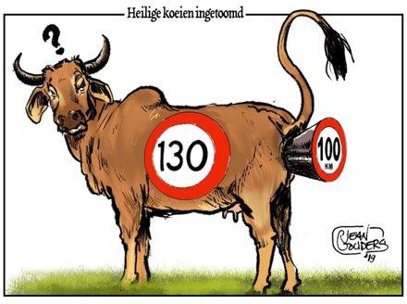

Datum: 19 juni 2020 Begeleider: Henk Pol Petra Bakker – s2209489

Anuradha Bhansing – s1605178 Dennis Groenveld - s1021354 Mattijs Mientki - s1215434 Birgit Stolk - s2217406

## Inhoudsopgave

Inhoudsopgave 1

Inleiding 1

1. Leerdoelen 2
   1. Leerdoelen per les 2
2. Lesmodule 4
   1. Overzicht lesmodule 4
      1. Overzicht projectgroepen, expertgroepen en belangengroepen 4
   2. Les 1 6
      1. Centrale leerdoel 6
      2. Leerdoelen 6
      3. Tijdschema 6
      4. Opzet van de les 6
      5. Opdrachten 7
      6. Benodigde materialen 7
      7. Toetsing 8
      8. Presentatie en de rol van de docent 8
   3. Les 2 en les 3 9
      1. Centrale leerdoel 9
      2. Leerdoelen 9
      3. Tijdschema 9
      4. Opzet van de les 10
      5. Opdrachten 10
      6. Benodigde materialen 11
      7. Toetsing 11
      8. Docentenpresentatie en de rol van de docent 11

2.4 Les 4 12

* + 1. Centrale leerdoel 12
    2. Leerdoelen 12
    3. Tijdschema 12
    4. Opzet van de les 12
    5. Opdrachten 12
    6. Benodigde materialen 13
    7. Toetsing 13
    8. Docentenpresentatie en de rol van de docent 13

2.5 Les 5 13

* + 1. Centrale leerdoel 13
    2. Leerdoelen 14
    3. Tijdschema 14
    4. Opzet van de les 14
    5. Opdrachten 14
    6. Benodigde materialen 14
    7. Toetsing 15
    8. Docentenpresentatie en de Rol van de docent 17

Appendices

## Inleiding

Voor u ligt een lessenreeks over de stikstofdiscussie. Sinds het Nederlandse beleid omtrent de stikstofuitstoot niet voldoet aan de Europese natuurwetgeving, is de stikstofproblematiek ontstaan. De Nederlands overheid staat voor een dilemma, namelijk het belang om de natuur te behouden en tegelijkertijd niet te veel de economische groei te bespreken, zorgt ervoor dat het stikstofproblematiek een actueel maatschappelijk probleem is. Daarbij is het voor de overheid van belang om hiervoor een weloverwogen oplossing te vinden. In deze lessenreeks wordt de taak van de overheid opgedeeld in verschillende adviesbureaus. Hierbij komen verschillende vakken als scheikunde, aardrijkskunde en maatschappijleer samen om te komen tot een transdisciplimaire oplossing. Gedurende vier lessen ontdekken de leerlingen wat de stikstofdiscussie met zich meebrengt voor elke belangengroep.

Het doel van de auteurs is om meer inzicht te verschaffen in het feit dat de stikstofproblematiek een vakoverstijgend probleem is en de oplossing alleen kan worden gevonden door meerdere disciplines te combineren.

Voor meer informatie met betrekking tot het ontstaan van deze lesmodule verwijzen wij u naar het bijbehorende verslag.

Deze lesmodule is opgedeeld in vijf lessen. In deze docentenhandleiding staat beschreven hoe de lesmodule uitgevoerd kan worden. Voor elke les wordt er ongeveer 1 uur aan voorbereidingstijd van de docent geadviseerd, waarbij les 2 het meest voorbereiding vergt. De tijdsindicatie van de voorbereiding kan variëren, omdat het afhankelijk is van de achtergrond van de docent. Dat wordt gedaan middels deze inleiding, een hoofdstuk met alle leerdoelen en een hoofdstuk met een getailleerde docentenhandleiding per les. In dat hoofdstuk worden per les de leerdoelen, lesopzet, opdrachten, uitwerking opdrachten, uitwerking opdrachten, toetsing en de docentpresentatie beschreven.

Aansluitend aan dit verslag zijn de appendices (bijlagen voor de docenthandleiding) toegevoegd.

## Leerdoelen

Op basis van onze visie op transdisciplinariteit en het gekozen onderwerp stikstofdiscussie is er gekeken naar geschikte leerdoelen voor deze lesmodule. Ook is er gekeken wat volgens de literatuur geschikte leerdoelen zijn voor transdisciplinaire lesmodules. Voorbeelden van deze leerdoelen kunnen het volgende als basis hebben: kritisch denken, samenwerken en reflecteren (De Greef et al, 2017, pagina 35). Het is dus goed om minstens één van deze leerdoelen op te nemen in de lesmodule, waarvan ten eerste samenwerken gekozen is om terug te laten komen in de leerdoelen. Verder moeten de leerdoelen laten zien dat er verschillende vakgebieden en invalshoeken benodigd zijn en uiteindelijk moet het holistische gewaarborgd worden, waarbij leerlingen elkaar duidelijk nodig hebben en niet simpelweg hun werk kunnen optellen.

Samenwerkend leren en kritisch denken zijn belangrijke onderdelen bij het vak NLT. We hebben daarom gekozen om voor het ontwerp van de lesmodule ons te laten inspireren door de (sub)domeinen en leerdoelen van NLT. Hiervoor is het examenprogramma NLT voor HAVO en VWO bestudeerd op de voor ons relevante eindtermen aan de hand van de “handreiking schoolexamen natuur, leven en technologie havo/vwo” (SLO, 2020). In deze handreiking worden ook per eindterm suggesties gegeven voor het behalen van die eindterm. Een compleet overzicht van de (sub)domeinen van NLT voor HAVO en VWO en genoemde referenties zijn te vinden in het verslag dat parallel aan deze docenthandleiding is geschreven.

### Leerdoelen per les

###### *Les 1 Onderwerp: transdisciplinariteit*

* + 1. Leerlingen zien in dat relevante conceptuele informatie uit verschillende vakgebieden zoals de aardwetenschappen, de biologie, de natuurkunde, de scheikunde en de wiskunde, benodigd is voor een juiste analyse van het maatschappelijk probleem;
    2. Leerlingen zijn in staat een systeemanalyse te maken waarin de verschillende relevante onderdelen van het systeem worden benoemd, de relaties tussen de onderdelen en hoe deze elkaar beïnvloeden;
       1. Leerlingen hebben inzicht in de invloed van reactieve stikstof op het milieu

###### *Les 2 en 3 Onderwerp: wisselwerking tussen het onderwerp en de expertise*

* + 1. Leerlingen zijn in staat om in een groep een onderzoek of data-analyse uit te voeren en hiervan een kort verslag te maken;
    2. Leerlingen zijn in staat vanuit hun expertise te kijken naar het onderwerp;
    3. Leerlingen kunnen zich verplaatsen in specifieke (niet-academische) invalshoeken die een rol spelen bij dit onderwerp. De leerling kan zich verplaatsen in één van de onderstaande rollen:
* Bouwsector
* Agrarische sector
* Milieuactivist
* Econoom
* Rijksinstituut voor Volksgezondheid en Milieu (RIVM)/ burgers

###### *Les 4 Onderwerp: visie vormen op een transdisciplinair probleem door kritisch te denken en samen te werken*

* + 1. Leerlingen zien in dat informatie aan de hand van de rol uit verschillende vakgebieden benodigd is om stappen te maken richting oplossingen en kunnen daarbij voorbeelden geven;
* Leerlingen zijn in staat het inzicht vanuit hun expertise te delen met het team;
* Leerlingen zijn in staat om binnen een team tot een gezamenlijke visie te komen;
* Leerlingen kunnen verder dan alleen naar hun expertise kijken naar het onderwerp om samen tot een oplossing te komen;
* Leerlingen kunnen belangen beschrijven en onderbouwen met behulp van argumenten, onderzoeksresultaten en opgezochte literatuur.

###### *Les 5 Onderwerp: Verdedigen visie op een transdisciplinair probleem en erover discussiëren om tot een* consensus te komen

* + 1. Leerlingen kunnen een onderwerp benaderen vanuit verschillende perspectieven en realiseren dat de oplossing afhangt vanuit welk perspectief je naar dat onderwerp kijkt;
    2. Leerlingen kunnen hun visie presenteren en verdedigen;
    3. Leerlingen kunnen discussiëren over een transdisciplinair onderwerp en komen tot een gezamenlijk standpunt.

## Lesmodule

In dit hoofdstuk staat de complete beschrijving van de lesmodule. In de eerste paragraaf is een totaaloverzicht van de module te vinden inclusief een overzicht van de verschillende groepen waarin de leerlingen werken. Daarna volgt een uitgebreide lesbeschrijving. Hier zijn onder andere de lesopzet, de lesdoelen, het tijdschema en de rol van de docent beschreven.

### Overzicht lesmodule

In tabel 2.1 staat een overzicht van de vijf lessen die in de volgende paragrafen uitgewerkt zijn.

*Tabel 2.1.1: Overzicht lesmodule*

|  |  |  |  |  |
| --- | --- | --- | --- | --- |
|  | Programma van de les | Samenstelling | Tussen- of eindproduct | Centrale leerdoel |
| Les 1 | Introductie op stikstofdiscussie en verdieping in expertrollen en belangenvereniging | Projectgroep | Mindmap van systeemanalyse | Leerlingen zijn in staat om in een groep een systeemanalyse te maken waarin de verschillende relevante onderdelen van het systeem worden benoemd, de relaties tussen de onderdelen en hoe deze elkaar beïnvloeden |
| Les 2  en 3 | Onderzoek/analyse van eigen expertise | Expertgroep | Kort verslag van onderzoek | Leerlingen zijn in staat om in een groep een onderzoek of data-analyse uit te voeren en hiervan een kort verslag te maken. |
| Les 4 | Synergie van resultaten expertiseonderzoeken en opstellen oplossingsstrategie | Projectgroep | Verslag van resultaten en oplossingsstrategie  Presentatie van oplossingsstrategie | Leerlingen zijn in staat om in een groep op basis van de resultaten van de expertiseonderzoeken een oplossingsstrategie op te stellen die past bij de visie van de belangenvereniging |
| Les 5 | Presentatie van oplossingsstrategieën en groepsdiscussie | Projectgroep en klassikaal | Reflectie op project | Leerlingen zijn in staat om de oplossingsstrategie te presenteren en verdedigen en om in overleg tot een gezamenlijke oplossing te komen |

##### 2.1.1 Overzicht projectgroepen, expertgroepen en belangengroepen

In deze lesmodule wordt steeds gesproken over drie verschillende groepen: de projectgroepen, de expertgroepen en de belangengroepen (belangenverenigingen). Hieronder volgt een korte en duidelijke uitleg van de invulling van deze groepen en hoe deze groepen aan elkaar gerelateerd zijn.

Het project start vanuit de projectgroepen. De leerlingen zijn verdeeld in 2 tot en met 5 projectgroepen (afhankelijke van het leerlingenaantal, zie appendix A). Tijdens les 1, 3 en 4 voeren de leerlingen de opdrachten uit in hun eigen projectgroep. In deze projectgroep wordt onderzocht hoe de stikstofdiscussie in elkaar steekt (les 1), wordt naar een oplossingsrichting voor de stikstofdiscussie gezocht (les 3) en wordt deze oplossingsrichting gepresenteerd aan de andere projectgroepen (les 4). Tijdens deze lessen representeert elke projectgroep één belangengroep: de agrarische sector, de milieuactivisten, de economen, de bouwsector of het RIVM/burgers (zie appendix B). Gedurende de lesmodule vanaf het einde van les 1 vertegenwoordigt elke projectgroep steeds dezelfde belangengroep.

Elke leerling in de projectgroep heeft een eigen expertise. In les 2 vormen de leerlingen van elke projectgroep met dezelfde expertise één van de volgende expertgroepen; analyse bodem, water en mest; dataonderzoek uitlaatgassen; dataonderzoek economie en dataonderzoek maatschappij. Elke expertgroep is dus opgebouwd uit leerlingen die uit de verschillende projectgroepen komen. Elke expertgroep voert in les 2 een eigen onderzoek uit. De resultaten van dit onderzoek neemt elke expert mee terug naar de projectgroep. Zo heeft elke projectgroep de resultaten van de onderzoeken uit de vier expertgroepen. Bij meer dan vier leerlingen in een projectgroep heeft een projectgroep van een bepaalde expertise meer dan één leerling in de groep (zie appendix A).

In figuur 2.1 is een schematische weergave van de projectgroepen en expertgroepen te zien. Aangezien de belangengroepen direct gekoppeld zijn aan de projectgroepen zijn deze niet apart weergegeven; waar projectgroep staat kan dus ook belangengroep gelezen worden. Voor de eenvoud zijn er slechts vier projectgroepen met vier expertleden. Elke projectgroeplid is de enige in de groep met een bepaalde expertise.

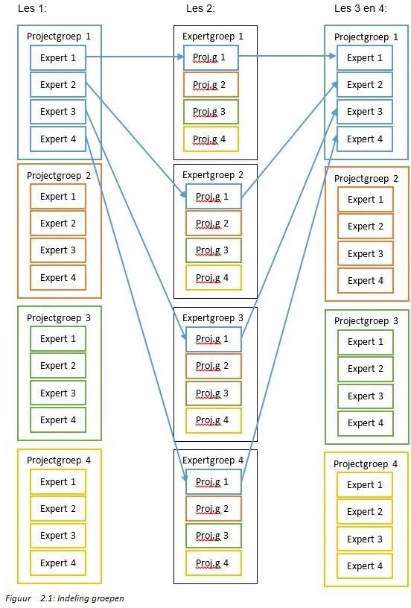

### Les 1

#### *Onderwerp: transdisciplinariteit*

##### Centrale leerdoel

Leerlingen zijn in staat om in een groep een systeemanalyse te maken waarin de verschillende relevante onderdelen van het systeem worden benoemd, de relaties tussen de onderdelen en hoe deze elkaar beïnvloeden.

##### Leerdoelen

* + - 1. Leerlingen zien in dat relevante conceptuele informatie uit verschillende vakgebieden zoals de aardwetenschappen, de biologie, de natuurkunde, de scheikunde en de wiskunde, benodigd is voor een juiste analyse van het maatschappelijk probleem;
      2. Leerlingen zijn in staat een systeemanalyse te maken waarin de verschillende relevante onderdelen van het systeem worden benoemd, de relaties tussen de onderdelen en hoe deze elkaar beïnvloeden;
         1. Leerlingen hebben inzicht in de invloed van reactieve stikstof op het milieu

##### Tijdschema

|  |  |
| --- | --- |
| Tijd | Les activiteit |
| 5 min. | Start, indeling projectgroepen, afspraken |
| 10 min. | Introductie project middels presentatie, lesprogramma  wordt uitgelegd |
| 20 min.* | Systeemanalyse projectgroep |
| 10 min.* | Oriëntatie expertise en belangenvereniging |
| 5 min. | Lesafronding waaronder herhaling uitleg huiswerkopdracht |

*\*) Indien een projectgroep meer tijd nodig heeft voor de systeemanalyse dan zal de gehele oriëntatie huiswerk zijn.*

##### Opzet van de les

De docent introduceert het onderwerp en legt daarna het project en de planning uit, zodat de leerlingen weten wat van hen verwacht wordt. Verder wordt er de beoordelingsrubric van het eindproduct van het einde van les 1 aan de leerling gegeven, zodat het duidelijk wordt wat voor kwaliteit van het product verwacht wordt.

De leerlingen worden in projectgroepen van vier à zeven leerlingen ingedeeld, afhankelijk van de groepsgrootte (zie de appendix A). Deze indeling wordt door de docent optioneel vooraf gemaakt op basis van de profielen van de leerlingen. De docent maakt zo een indeling dat elke projectgroep qua bètavakken gelijk verdeeld is. Dit heeft als reden dat in les twee van dit project er in principe geen één leerling is die zonder de benodigde voorkennis in een expertgroep komt (zie meer details bij rol van de docent). Bij de verdeling maakt de docent duidelijk dat elke leerling binnen een projectgroep zijn of haar eigen rol gaat spelen, omdat de leerling een eigen expertise krijgt (indien mogelijk op basis van zijn/haar profiel).

Daarbij geeft de leraar ook de mogelijke expertrollen mee met een korte omschrijving daarvan. Met deze introductie van de rollen splitsen de groepjes zich op (in break-out rooms met hun eigen projectgroep) en verdelen ze de expertises. Het project is namelijk opgedeeld in vier delen. Binnen de projectgroep wordt iedere leerling verantwoordelijk voor een expertise.

Na de introductie en verdeling van de groepen bekijken de projectgroepen gezamenlijk de introductiefilm van de stikstofdiscussie https://[www.bing.com/videos/search?q=stikstof+probleem+nederland&view=detail&mid=C45BFC66D67C5580702FC45BFC](http://www.bing.com/videos/search?q=stikstof%2Bprobleem%2Bnederland&view=detail&mid=C45BFC66D67C5580702FC45BFC) 66D67C5580702F&FORM=VIRE (zie appendix E voor de uitwerking). In dit filmpje wordt op een interessante en leuke manier in korte tijd veel informatie verstrekt over de stikstofdiscussie. Doordat de expertleerlingen weten welke rol ze in les 2 en les 3 gaan vervullen kunnen ze eventueel met een specifieke kijk naar de introductiefilm kijken.

Aan de hand van de introductiefilm maakt elke projectgroep een systeemanalyse van de stikstofdiscussie. De projectgroep bekijkt welke factoren een rol spelen bij de stikstofdiscussie een hoe deze factoren elkaar beïnvloeden en schrijven deze factoren op tijdens het bekijken van het filmpje. Daarbij proberen de leerlingen te bedenken wat er gebeurt als één of meerdere van deze factoren verdwijnt of gereduceerd wordt. Van deze systeemanalyse maakt elke projectgroep uiteindelijk een mindmap in een online PowerPointpresentatie die ze inleveren via Teams. Mochten de leerlingen niet bekend zijn met het online samenwerken in PowerPoint, kan er gekozen worden om 1 leerling een mindmap te laten maken in Word en, wanneer er online gewerkt wordt, hem zijn scherm te laten delen. Op die manier kunnen andere groepsleden de mindmap zien en (verbaal) aanvullen. Ook kan de docent zo beter het proces observeren als er online gewerkt wordt. Een voorbeeldmethode van het maken van een mindmap in Word is het gebruik van SmartArt-graphics in Word. Daarin kan men kiezen uit vele geschikte opties voor het maken van een mindmap, bijvoorbeeld de optie radiaal cluster. Het is aan te raden dat de docent het juiste gebruik van een mindmap in Word van tevoren kort uitlegt en laat zien. Uiteindelijk is de gemaakte mindmap ook de basis voor de eindpresentatie in les 5.

Nadat de projectgroepen hun systeemanalyse hebben afgerond, krijgt elke projectgroep te horen welke belangengroep ze als projectgroep gaan vertegenwoordigen, bijvoorbeeld de agrarische sector of milieuactivisten. Meer over de belangengroepen, zie appendix B. Ze krijgen hiervoor een animatiefilm van de belangenvereniging waarin de tekst uit appendix C is ingesproken. Deze visuele presentatie zal een motiverend effect hebben. De projectgroepen weten van elkaar niet welke belangenvereniging ze vertegenwoordigen.

Hiervoor is gekozen om twee redenen. Gezien de tijd die leerlingen nodig hebben om in les 4 en 5 alles samen te laten komen en een oplossingsrichting te kiezen en te presenteren is het raadzaam om de leerlingen gericht te laten onderzoeken in een oplossingsrichting. Hierdoor hoeven ze niet blanco en zonder doel les 2 en 3 in te gaan. Daarnaast zullen de leerlingen ook meer gemotiveerd de overige onderdelen van de lessenserie uitvoeren. Ze weten vanuit welk oogpunt en met welke doelstelling de opdrachten dienen te worden gemaakt. Er is bewust gekozen om het nog niet aan het begin van deze les de belangengroep bekend te maken. Zo maken de leerlingen de systeemanalyse neutraal en zullen ze in deze les anders tegen de discussie kijken dan in de andere lessen, waardoor de leerlingen de invloed van de belangengroep zouden kunnen zien.

De projectgroep kan zich nu gezamenlijk, en elk projectgroepslid individueel, richten op het vervolg van de opdrachten die in les 2 aan bod komen. Wat wil elke expert te weten komen, maar ook wat wil de projectgroep te weten komen na les 2?

##### Opdrachten

Elke projectgroep maakt van de systeemanalyse een mindmap in een online PowerPointpresentatie of in Word met SmartArt-graphics. Op deze mindmap zijn de factoren die de oorzaak zijn van de stikstofdiscussie weergegeven. Ook moet duidelijk zijn hoe en op welke wijze deze factoren elkaar beïnvloeden. Deze systeemanalyse moet aan het einde van les 1 af zijn en ingeleverd worden.

###### *Huiswerkopdracht*

Alle projectgroepsleden dienen zich voor te bereiden op les 2. Wat zijn de onderdelen van les 2 en wat wil de groep te weten te komen om in les 4 tot een oplossingsrichting voor de stikstofdiscussie te komen? Hierbij dient elk expert lid van de groep zijn of haar expertise in te zetten om tot een transdisciplinaire oplossing te komen. Ook dient de groep zich te verdiepen op de visie op de stikstofdiscussie van de belangenvereniging die de projectgroep gaat verdedigen.

##### Benodigde materialen

* Introductiefilm (https://[www.bing.com/videos/search?q=stikstof+probleem+nederland&view=detail&mid=C45BFC66D67C55807](http://www.bing.com/videos/search?q=stikstof%2Bprobleem%2Bnederland&view=detail&mid=C45BFC66D67C55807) 02FC45BFC66D67C5580702F&FORM=VIRE)
* Presentatie
* Laptops zodat leerlingen zich kunnen verdiepen in de stikstofdiscussie en hun expertise en de systeemanalyse kunnen maken.
* De beschrijving van de belangengroepen inclusief animatiefilm

##### Toetsing

*Tabel 2.2.1: Overzicht toetsmoment*

|  |  |  |
| --- | --- | --- |
| Les | Toetsmoment | Leerdoelen |
| Les 1 | Peer Feedback Mindmap | 1. Leerlingen zien in dat relevante conceptuele informatie uit verschillende vakgebieden zoals de aardwetenschappen, de biologie, de natuurkunde, de scheikunde en de wiskunde, benodigd is voor een juiste analyse van het maatschappelijk probleem |
| 2. Leerlingen zijn in staat een systeemanalyse te maken waarin de verschillende relevante onderdelen van het systeem worden benoemd, de relaties tussen de onderdelen en hoe deze elkaar beïnvloeden. Leerlingen hebben inzicht in de invloed van reactieve stikstof op het milieu |

In de eerste les hebben de leerlingen een mindmap van de systeemanalyse gemaakt. De leerlingen houden zich hier met leerdoelen 1 en 2 bezig. Deze mindmap van iedere groep zal worden meegenomen in de beoordeling. Hierbij is het belangrijk de leerlingen goed beschrijven hoe de onderdelen van het systeem elkaar beïnvloeden.

Hierbij is het proces net zo belangrijk als het eindresultaat. Hier kan op twee manieren naar gekeken worden. Enerzijds kan de docent digitaal rondlopen en kijken hoe dit binnen alle groepjes gaat wordt iedereen ermee betrokken, zo kan hij formatief feedback geven op het proces: luisteren leerlingen naar elkaar en proberen ze echt tot een gezamenlijke visie te komen i.p.v. het doordrukken van hun eigen visie. Anderzijds zou je ook leerlingen hier op zelf laten reflecteren over zichzelf en over hun projectgenoten.

*Tabel: 2.2.2: Peer feedback mindmap (formatief)*

|  |  |  |
| --- | --- | --- |
| **Beoordeling van groep** |  | |
| **Naam van de**  **beoordelaars** |  | |
| **A Algemeen** | **Aanwezig** | **Tips &Tops** |
| Correctheid inhoud |  |  |
| Aantrekkelijke lay-out |  |  |
| Duidelijk structuur |  |  |
| **B Inhoud** |  |  |
| Onderdelen/variabalen uit de introductiefilm komen  terug in de mindmap |  |  |
| Samenhang tussen onderdelen van mindmap (meerdere onderdelen met  elkaar verbonden) |  |  |

##### Presentatie en de rol van de docent

De docent deelt de leerlingen voorafgaand aan de les in twee à vijf projectgroepen in, voor meer details over de indeling van groepen zie appendix A.

De indeling van de projectgroep is op basis van de profielen van de leerlingen. De docent maakt zo een indeling dat elke projectgroep qua profiel c.q. bètavakken gelijk verdeeld is.

Bij de indeling van de expertrollen binnen de projectgroepen is het mogelijk dat de leerlingen zelf hun expertise kiezen, maar daarnaast is er de mogelijkheid dat de docent kijkt naar de interesses en de achtergrond van de leerlingen. Mochten de leerlingen er niet binnen 5-10 minuten zelf de rollen kunnen verdelen, zal de docent alsnog deze rollen zelf verdelen over de leerlingen binnen die projectgroep.

Elke projectgroep krijgt aan het einde van les 1 de opdracht om een belangengroep te gaan vertegenwoordigen gedurende de lessenserie zoals de agrarische sector of de milieuactivisten. Het kan een extra dimensie geven aan de oplossingsrichting als leerlingen buiten hun comfortzone moeten gaan nadenken, bijvoorbeeld dat een leerling die van een boerenbedrijf komt het belang van de milieuactivisten gaat vertegenwoordigen. De indeling van de belangengroepen vindt eigenlijk met de gewenste indeling van de expertgroepen en mogelijke interesses van de leerlingen in het achterhoofd plaats. Echter, zullen wij door praktische overwegingen zelf de projectgroepen indelen in belangengroepen door deze random te verdelen. De leerlingen krijgen een hand-out van de betreffende belangengroep, zie appendix B. Het is niet de bedoeling dat ze weten welke belangengroep de andere projectgroepen vertegenwoordigen.

Naast het maken van de groepsindeling geeft de docent aan het begin van de les een korte introductie op het onderwerp. Verder geeft de docent aan wat de planning van het project is en wat er elke les van de leerlingen verwacht wordt. De presentatie van de les is te vinden in appendix D.

Als de leerlingen aan het werk zijn begeleid de docent de projectgroepen in hun werkproces.

### Les 2 en les 3

#### *Onderwerp: wisselwerking tussen het onderwerp en de expertise*

##### Centrale leerdoel

Leerlingen zijn in staat om in een groep een onderzoek of data-analyse uit te voeren en hiervan een kort verslag te maken.

##### Leerdoelen

1. Leerlingen zijn in staat om in een groep een onderzoek of data-analyse uit te voeren en hiervan een kort verslag te maken;
2. Leerlingen zijn in staat vanuit hun expertise te kijken naar het onderwerp;
3. Leerlingen kunnen zich verplaatsen in specifieke (niet-academische) invalshoeken die een rol spelen bij dit onderwerp. De leerling kan zich verplaatsen in één van de onderstaande rollen:
   * Bouwsector
   * Agrarische sector
   * Milieuactivist
   * Econoom
   * Rijksinstituut voor Volksgezondheid en Milieu (RIVM)/ burgers

##### Tijdschema

|  |  |
| --- | --- |
| Les 2 | |
| Tijd | Les activiteit |
| 5 min. | Start en afspraken |
| 5 min. | Beoordeling mindmap andere projectgroep |
| 5 min. | Lesprogramma 2 wordt uitgelegd |
| 30 min. | Expertopdrachten uitvoeren |

|  |  |
| --- | --- |
| 5 min. | Lesafronding waaronder herhaling huiswerkopdracht |

|  |  |
| --- | --- |
| Les 3 | |
| Tijd | Les activiteit |
| 5 min. | Start en afspraken |
| 30 min. | Vervolg expertopdrachten |
| 15 min. | Expertresultaten bespreken binnen projectgroep |
| 5 min. | Lesafronding waaronder herhaling huiswerkopdracht |

##### Opzet van de les

Elke projectgroep beoordeelt één mindmap van een andere projectgroep met behulp van de het formulier dat is weergegeven onder de subparagraaf toetsing van les 1. Daarna worden de verschillende mindmaps klassikaal besproken en de beoordelingen toegelicht. Je kunt er ook voor kiezen om de projectgroepen in tweetallen elkaars mindmap te geven en ze het dan onderling te laten bespreken.

Daarna gaat iedereen naar zijn of haar expertgroep waar ze gaan werken aan de specifieke expertopdrachten, waarbij indien gewenst de taken kunnen worden verdeeld. Elke expertgroep voert een eigen onderzoek uit. Bij de uitvoering van de verschillende onderzoeken is het ook van belang dat de expertgroep niet alleen de resultaten van het onderzoek bespreekt, maar hier ook conclusies over trekt in les 3. De expertgroep zal in gezamenlijk overleg algemene conclusies trekken uit de specifieke waarnemingen ook wel inductief redeneren genoemd. Daarnaast moet elke expert op basis van de visie van de belangenvereniging zijn eigen conclusies trekken. Elke expert maakt vervolgens een kort verslagje van zijn eigen

onderzoek. In de projectgroepen krijgen de expertleden aan het einde van les 3 de gelegenheid om een terugkoppeling te geven van de resultaten en conclusies van hun eigen onderzoek. Op deze manier is elk projectgroeplid op de hoogte van de kennis van alle expertrollen.

Er zijn de volgende expertgroepen en deze onderzoeken de volgende invloeden:

* + - 1. Analist

Practicum Bodem en Water (Scheikunde en Wiskunde)

* + - * 1. Bepalen stikstofgehalte in bodem en water uit een natuurgebied
        2. Bepalen stikstofgehalte in bodem en water uit agrarisch gebied (vee)
        3. De impact van vee op het stikstofgehalte van water bepalen Practicum Mest (Scheikunde en Wiskunde)
        4. Bepalen stikstofgehalte uit koeienmest
        5. Bepalen stikstofgehalte uit koeienmest van koeien die stikstofreductievoedsel krijgen
        6. De impact van stikstofreductievoedsel op het stikstofgehalte in koeienmest bepalen.
      1. Dataonderzoek uitlaatgassen (Aardrijkskunde en Wiskunde)
         1. Met behulp van de Bosatlas onderzoek uitvoeren naar stikstofgehalte langs de snelweg
         2. Met behulp van de Bosatlas onderzoek uitvoeren naar stikstofgehalte in een natuurgebied
         3. De impact van uitlaatgassen op het stikstofgehalte in de lucht bepalen.
      2. Dataonderzoek naar gevolgen voor de economie (Economie)
         1. Onderzoek naar de economische consequenties voor de wegenbouw, bouwsector en agrarische sector
      3. Dataonderzoek naar maatschappelijke consequenties en gevolgen (Maatschappijleer)
         1. Onderzoek naar de maatschappelijke consequenties voor de bouwsector, agrarische sector, transportsector en voor de gewone burger

##### Opdrachten

Elke leerling voert de expertopdrachten uit en maakt een kort en bondig verslag, zie ook appendix C. Hierin zijn de resultaten en de conclusies van het onderzoek opgenomen rekening houdend met de visie van de te representeren

belangenvereniging. Zo heeft straks elke projectgroep vier van deze verslagen van verschillende expertrichtingen. Een voorbeeld van zo’n verslag is te vinden op de website met de volgende link: https://[www.nporadio1.nl/natuur-](http://www.nporadio1.nl/natuur-) milieu/18635-stikstof-zorgt-voor-verzuring-bodem-en-dat-heeft-grote-gevolgen-calcium.

###### *Huiswerkopdracht*

Als de leerlingen nog niet ver genoeg zijn met de expertopdrachten kan dit voor een deel meegegeven worden als huiswerk. Echter, houdt hierbij rekening mee dat de leerlingen in les 3 nog ongeveer 30 min hebben voor de opdracht en daarna de resultaten en de conclusies in de projectgroep besproken dienen te worden.

##### Benodigde materialen

* De beschrijving van de belangengroepen
* De expertopdrachten (digitaal of uitgeprint)
* Digitale Bosatlassen
* Computers
* (Indien er gekozen wordt voor een fysiek practicum, de bijbehorende practicummaterialen)

##### Toetsing

*Tabel 2.3.1: Overzicht toetsmoment*

|  |  |  |
| --- | --- | --- |
| Les | Toetsmoment | Leerdoelen |
| Les 2 en 3 | Tussenverslag per expertise | 3. Leerlingen zijn in staat om in een groep een onderzoek of data-analyse uit te voeren en hiervan een kort verslag te maken |
| 4. Leerlingen zijn in staat vanuit hun expertise te kijken naar het onderwerp |
| 1. Leerlingen kunnen zich verplaatsen in specifieke (niet- academische) invalshoeken die een rol spelen bij dit onderwerp. De leerling kan zich verplaatsen in één van de onderstaande rollen:    * Bouwsector    * Agrarische sector    * Milieuactivist    * Econoom    * Rijksinstituut voor Volksgezondheid en Milieu (RIVM)/ burgers |

In les 2 en 3 zijn de leerlingen vooral bezig met leerdoelen 3, 4 en 5. Hierin kan er gekeken worden naar de daadwerkelijke resultaten die de leerlingen in hun expertgroepen hebben behaald en met name wat voor conclusies ze daaruit hebben getrokken. Het delen binnen de groep en het overbrengen op de rest van het team is procesmatig gerelateerd aan samenwerken. Net als bij les 1 is hier het proces naar het eindresultaat net zo belangrijk als het eindresultaat. De docent kan weer digitaal rondlopen en kijken hoe iedereen anticipeert binnen de groep. Om te kijken of de leerlingen zich goed kunnen inleven in de invalshoeken van hun belangengroepen zal er in de laatste les gekeken worden naar hoe goed de belangengroep terugkomt in de presentatie en discussie op het einde van de lesmodule.

##### Docentenpresentatie en de rol van de docent

De docent zet samen met de technisch onderwijsassistent de practica online klaar. Verder houden ze samen overzicht over de practica en geven aanwijzingen waar nodig.

De docent observeert en coacht het proces. Hij controleert of iedereen betrokken wordt bij het groepsproces zowel bij de expertopdrachten als bij het delen van de expertresultaten in de projectgroep. Als er een groep hulp nodig heeft wordt er sturing gegeven door middel van vraag en antwoord.

De presentatie van de les is te vinden in appendix D.

### Les 4

#### *Onderwerp: visie vormen op een transdisciplinair probleem door kritisch te* denken en samen te werken

##### Centrale leerdoel

Leerlingen zijn in staat om in een groep op basis van de resultaten van de expertiseonderzoeken een oplossingsstrategie op te stellen die past bij de visie van de belangenvereniging.

##### Leerdoelen

1. Leerlingen zien in dat informatie aan de hand van de rol uit verschillende vakgebieden benodigd is om stappen te maken richting oplossingen en kunnen daarbij voorbeelden geven;
   * Leerlingen zijn in staat het inzicht vanuit hun expertise te delen met het team;
   * Leerlingen zijn in staat om binnen een team tot een gezamenlijke visie te komen;
   * Leerlingen kunnen verder dan alleen naar hun expertise kijken naar het onderwerp om samen tot een oplossing te komen;
   * Leerlingen kunnen belangen beschrijven en onderbouwen met behulp van argumenten, onderzoeksresultaten en opgezochte literatuur.

##### Tijdschema

|  |  |
| --- | --- |
| Tijd | Les activiteit |
| 5 min. | Start en afspraken |
| 25 min.* | Opstellen oplossingsstrategie |
| 15 min.* | Maken presentatie |
| 5 min. | Lesafronding |

*\*) Deze tijdsaanduiding is een advies zodat de projectgroepen een richtlijn hebben om deze drie onderdelen af te ronden. De projectgroepen zijn vrij om hierin een eigen keuze te maken. Het geeft de docent een handvat tot sturing in de les.*

##### Opzet van de les

In de projectgroepen worden kort de resultaten en conclusies van de expertgroepen uit les 3 herhaald. Daarna stellen de projectgroepen vanuit het oogpunt van de belangenvereniging een mogelijke oplossingsstrategie op voor de stikstofdiscussie. Het de bedoeling dat hierbij de opgedane kennis bij de systeemanalyse en de expertonderzoeken geanalyseerd en verwerkt wordt. Daarbij is het van belang dat duidelijk naar voren komt waarom de groep voor deze oplossingsstrategie kiest en welke afwegingen hierbij gemaakt worden; dit uiteraard in het licht van de belangenvereniging die de projectgroep representeert. Bovendien dient te worden bekeken in hoeverre de mening over de stikstofdiscussie direct na de systeemanalyse veranderd is bij het einde van het project.

Van de oplossingsstrategie maakt elke projectgroep naast een verslag een presentatie. In het verslag zijn alle resultaten en conclusies van de expertonderzoeken opgenomen evenals een beargumentatie van de gekozen oplossingsstrategie met inachtneming van de belangen van de te representeren belangenvereniging. Leerlingen verwerven hier leerdoel 6.

##### Opdrachten

Een verslag met daarin de resultaten uit de expertgroepen en de oplossingsstrategie op basis van de visie van de te representeren belangenvereniging.

Een presentatie uitgewerkt in PowerPoint of een andere presentatie-app. Hierop moet duidelijk het volgende zijn weergegeven: de systeemanalyse, de belangen van de te representeren belangenvereniging, de relevante resultaten en conclusies van de expertgroepen, de afwegingen die zijn gemaakt en de oplossingsstrategie voorde stikstofdiscussie.

###### *Huiswerkopdracht*

Het is van belang dat de leerlingen tot een oplossing/oplossingsrichting komen voor hun belangengroep. Indien dit niet gerealiseerd kon worden binnen les 4, kan dit als huiswerk worden opgegeven. Echter, is het niet wenselijk om dit onderdeel als huiswerk te geven, omdat de presentatie voor de volgende les af moeten zijn in verband met het presenteren en dat zou betekenen dat dit ook huiswerk zou worden.

##### Benodigde materialen

* Laptops/computers

##### Toetsing

*Tabel 2.4.1: Overzicht toetsmoment*

|  |  |  |
| --- | --- | --- |
| Les | Toetsmoment | Leerdoelen |
| Les 3 | Eindverslag project | 1. Leerlingen zien in dat informatie aan de hand van de rol uit verschillende vakgebieden benodigd is om stappen te maken richting oplossingen en kunnen daarbij voorbeelden geven;    * Leerlingen zijn in staat het inzicht vanuit hun expertise te delen met het team;    * Leerlingen zijn in staat om binnen een team tot een gezamenlijke visie te komen;    * Leerlingen kunnen verder dan alleen naar hun expertise kijken naar het onderwerp om samen tot een oplossing te komen;    * Leerlingen kunnen belangen beschrijven en onderbouwen met behulp van argumenten, onderzoeksresultaten en opgezochte literatuur. |

In het verslag en de presentatie zijn alle resultaten en conclusies van de expertonderzoeken opgenomen evenals een beargumentatie van de gekozen oplossingsstrategie met inachtneming van de belangen van de te representeren belangenvereniging. Leerlingen verwerven hier leerdoel 6.

##### Docentenpresentatie en de rol van de docent

De docent houdt overzicht over de groepen en houdt de tijd in de gaten. De presentatie is te vinden in appendix D.

### Les 5

#### *Onderwerp: Verdedigen visie op een transdisciplinair probleem en erover* discussiëren om tot een consensus te komen

##### Centrale leerdoel

Leerlingen zijn in staat om de oplossingsstrategie te presenteren, te verdedigen en om in overleg tot een gezamenlijke oplossing te komen.

##### Leerdoelen

1. Leerlingen kunnen een onderwerp benaderen vanuit verschillende perspectieven en realiseren dat de oplossing afhangt vanuit welk perspectief je naar dat onderwerp kijkt;
2. Leerlingen kunnen hun visie presenteren en verdedigen;
3. Leerlingen kunnen discussiëren over een transdisciplinair onderwerp en komen tot een gezamenlijk standpunt

De projectgroepen geven een presentatie van hun oplossingsrichting van de stikstofdiscussie vanuit de visie van de te representeren belangenvereniging. Daarna volgt een discussie tussen de verschillende projectgroepen over de verschillende gevonden oplossingsrichtingen. Mogelijk kan men tot een gezamenlijke oplossingsrichting komen, waarbij alle belangen zijn behartigd.

##### Tijdschema

|  |  |
| --- | --- |
| Tijd | Les activiteit |
| 5 min. | Start les en afspraken |
| 20 min. | Geven van de presentaties |
| 20 min. | Discussie en reflectie |
| 5 min. | Beoordelen lessenserie en afronding |

##### Opzet van de les

In deze les presenteert elke projectgroep zijn bevindingen in vier minuten aan de andere projectgroepen. Aangezien elke projectgroep een andere belangenvereniging vertegenwoordigt zullen de projectgroepen hoogstwaarschijnlijk andere conclusies hebben getrokken op basis van de resultaten uit de expertgroepen en andere afwegingen hebben gemaakt. Als gevolg hiervan is de verwachting dat elke projectgroep een andere oplossingsrichting heeft gekozen. Dit biedt een interessante basis voor een groepsdiscussie aan het einde van de presentatieronde. Kunnen de projectgroepen elkaar overtuigen van hun oplossingsstrategie en kunnen alle projectgroepen tot een consensus komen? Belangrijk is dat in deze eindfase gereflecteerd wordt op de groepspresentaties; wat vindt men goed, wat vindt men minder en kan hiermee tot een gemeenschappelijke oplossing worden gekomen. Leerlingen worden hier gevraagd om kritisch te kijken naar informatie om tot een gedegen mening en conclusie te komen.

Aan het einde van de les worden aan de leerlingen gevraagd om deze lessenserie te beoordelen, door middel vaneen Socarative:

* Wat vond je van de lessenreeks over de stikstofdiscussie?
* Wat vond je leuk van de lessenreeks over de stikstofdiscussie?
* Wat zou er verbeterd kunnen worden aan de lessenreeks over de stikstofdiscussie?
* Wat miste er aan de lessenreeks over de stikstofdiscussie?

Daarna krijgen de leerlingen een feedbackformulier voor de presentatie en de discussie.

##### Opdrachten

Een presentatie uitgewerkt in PowerPoint of met een andere presentatie-app. Hierin moet duidelijk het volgende zijn weergegeven: de systeemanalyse, de belangen van de te representeren belangenvereniging, de relevante resultaten en conclusies van de expertgroepen, de afwegingen die zijn gemaakt en de oplossingsstrategie voor de stikstofdiscussie.

Het invullen van de peer feedbackformulieren, tabel 2.5.2 en de rubric voor proces en samenwerking, tabel 2.5.4, kunnen aan het einde van les worden ingeleverd of kunnen eventueel als huiswerk meegegeven worden.

##### Benodigde materialen

* Laptops
* Digitale feedbackformulieren
* Socrative

##### Toetsing

*Tabel 2.5.1 Overzicht toetsmoment*

|  |  |  |
| --- | --- | --- |
| Les | Toetsmoment | Leerdoelen |
| Les 5 | Presentatie | 7. Leerlingen kunnen een onderwerp benaderen vanuit verschillende perspectieven en realiseren dat de oplossing afhangt vanuit welk perspectief je naar dat onderwerp kijkt; |
| 8. Leerlingen kunnen hun visie presenteren en verdedigen; |
|  | Groepsdiscussie | 9. Leerlingen kunnen discussiëren over een transdisciplinair onderwerp en komen tot een gezamenlijk standpunt. |
| Les 1-4 | Samenwerking | 1 tot en met 9 |

In de laatste les geven de leerlingen een prestatie. Daarbij is het van belang dat duidelijk naar voren komt waarom de groep voor deze oplossingsstrategie heeft gekozen en welke afwegingen hierbij gemaakt zijn. De leerlingen worden dus beoordeeld op hoe goed ze hun oplossingsstrategie kunnen uitleggen en hun oplossingen kunnen beargumenteren. In de presentatie moet duidelijk het volgende zijn weergegeven: de systeemanalyse, de belangen van de te representeren belangenvereniging, de relevante resultaten en conclusies van de expertgroepen, de afwegingen die zijn gemaakt en de oplossingsstrategie voor de stikstofdiscussie.

Daarnaast vormen de vragen en discussie daarna een goede maatstaf of de leerlingen nu kritisch naar elkaar en naar gepresenteerde informatie kunnen kijken. Leerdoelen 7, 8 en 9 horen bij het presenteren en discussiëren.

Zowel leerlingen als de docent beoordelen de presentatie, zie tabel 2.5.2. De docent beoordeelt het verslag. Hierin zijn de resultaten van de expertonderzoeken en de oplossingsstrategie verwerkt, zie ook tabel 2.5.3. Daarbij weet de docent ook wat de bijdrage aan de groepsdiscussie van de projectgroep is en of ze bereid zijn om hun strategie voor een groter belang aan te passen.

*Tabel 2.5.2: Teacher en peer feedback les 5 presentatie (summatief)*

|  |  |  |  |
| --- | --- | --- | --- |
| Criteria | Onvoldoende | Voldoende | Goed |
| Tijd | De presentatie was te kort of duurde te lang, dan de gestelde tijd van 4 minuten. | De presentatie was binnen de gestelde tijd en de presentator hoefde niet af te raffelen. Alleen de tijd was niet goed verdeeld over de verschillende onderdelen. | De presentatie blijft binnen de gestelde tijd en was niet te lang of te kort. De spreker hoeft de presentatie niet af te raffelen. De beschikbare tijd is goed verdeeld over de diverse onderdelen van de  presentatie. |
| Inhoud | De argumenten zijn gebaseerd op het introductiefilmpje. | De argumenten zijn gebaseerd op het introductiefilmpje en de onderzoeken. | De argumenten zijn gebaseerd op het introductiefilmpje, de onderzoeken en andere  bronnen. |
| De argumenten worden onderbouwd vanuit één expert  perspectief. | De argumenten worden onderbouwd vanuit twee of drie  expert perspectieven. | De argumenten worden onderbouwd vanuit vier expert  perspectieven. |
| Er wordt 2 argumenten  genoemd die de visie onderbouwen. | Er wordt 3 of 4 argumenten  benoemd om de visie te onderbouwen. | Er wordt 5 of meer  argumenten benoemd om de visie te onderbouwen. |

|  |  |  |  |
| --- | --- | --- | --- |
|  | De visie komt niet overeen met de belanghebbende. | De visie wordt onderbouwd met drie benoemde argumenten vanuit de belanghebbende. | De visie wordt onderbouwd met alle benoemde argumenten vanuit de  belanghebbende. |
| De oplossingsstrategie ontbreekt voor de stikstofdiscussie. | De oplossingsstrategie is een weloverwogen besluit voor de stikstofdiscussie. | De oplossingsstrategie is een weloverwogen besluit voor de stikstofdiscussie met de  bijbehorende belangen. |
| Structuur | De opbouw is onduidelijk en past niet bij het inhoudelijke doel. Hierdoor is het verhaal niet duidelijk. | Het verhaal is duidelijk en afgestemd op de presentatie, maar blijft bij de illustratie op de presentatie. | Het verhaal is logisch doordat de overgang tussen de denkstappen goed te volgen zijn. De opbouw vloeit in elkaar over en past bij het  inhoudelijke doel. |

*Tabel 2.5.3: Teacher feedback les 5 presentatie en eindverslag (summatief)*

|  |  |  |  |
| --- | --- | --- | --- |
| Criteria | Onvoldoende | Voldoende | Goed |
| Inhoud | De argumenten zijn gebaseerd op het introductiefilmpje. | De argumenten zijn gebaseerd op het introductiefilmpje en de onderzoeken. | De argumenten zijn gebaseerd op het introductiefilmpje, de onderzoeken en andere  bronnen. |
| De argumenten worden  onderbouwd vanuit één expert perspectief. | De argumenten worden  onderbouwd vanuit twee of drie expert perspectieven. | De argumenten worden  onderbouwd vanuit vier expert perspectieven. |
| Er wordt 2 argumenten  genoemd die de visie onderbouwen. | Er wordt 3 of 4 argumenten  benoemd om de visie te onderbouwen. | Er wordt 5 of meer  argumenten benoemd om de visie te onderbouwen. |
| De oplossingsstrategie ontbreekt voor de stikstofdiscussie. | De oplossingsstrategie is een weloverwogen besluit voor de stikstofdiscussie | De oplossingsstrategie is een weloverwogen besluit voor de stikstofdiscussie met de  bijbehorende belangen. |
| Structuur | De opbouw is onduidelijk en past niet bij het inhoudelijke doel. Hierdoor is het verhaal niet duidelijk. | Het verhaal is duidelijk en afgestemd op de presentatie, maar blijft bij de illustratie op de presentatie. | Het verhaal is logisch doordat de overgang tussen de denkstappen goed te volgen zijn. De opbouw vloeit in elkaar over en past bij het inhoudelijke doel. |
| Verzorging | Het verslag is niet verzorgd en  rommelig | Het verslag is enigszins verzorgd | Het verslag is verzorgd en ziet  er aantrekkelijk uit. |
| Groepsdiscussie | Projectgroepsleden doen niet actief mee aan de discussie | Projectgroepsleden doen enigszins actief mee aan de discussie, maar luisteren amper naar de argumenten van de andere  groepen | Projectgroepsleden doen actief mee aan de discussie en luistert naar de argumenten van de andere groepen |
| Projectgroep houdt vast aan  eigen oplossingsstrategie | Projectgroep is bereid om te kijken  naar andere oplossingsstrategieën, | Projectgroep is bereid om  compromissen te sluiten en de |

|  |  |  |  |
| --- | --- | --- | --- |
|  |  | maar blijft sterk hangen aan eigen strategie. | oplossingsstrategie aan te passen voor een groter belang |

Om de samenwerking en de bijdrage van de verschillende leerlingen te bepalen wordt de rubric in tabel 2.5.4 gebruikt. De gemaakte rubric zal door de leerlingen zelf en door hun groepsgenoten worden ingevuld. Hierbij kan het gemiddelde cijfer dat door de groepsgenoten is gegeven worden meegenomen worden als voortgangscijfer voor het project, waarbij de leerling dus individueel verantwoordelijk is. De scores, onvoldoende, voldoende en goed, zijn in deze rubric formatief, maar kunnen wel worden vergeleken met het eindcijfer. Daarnaast zijn de tops en de tips ook formatief en concrete dingen waar de leerling zich verder op kan ontwikkelen of juist mee door kan gaan.

|  |  |  |  |
| --- | --- | --- | --- |
| *Tabel 2.5.4: Rubric voor proces en samenwerking* | | | |
| **Ingevuld door:** | | | |
| **Ingevuld voor:** | | | |
|  | **Onvoldoende** | **Voldoende** | **Goed** |
| **Inzet/bijdrage** | Deze leerling heeft weinig gedaan voor het project. | Deze leerling deed wel mee, maar moest vooral worden aangezet door andere leerlingen. | Deze leerling heeft zich goed ingezet en een goede bijdrage voor de groep  geleverd. |
| **Samenwerking en afstemming** | Deze leerling ging voor zichzelf bezig zonder te overleggen | Deze leerling nam geen initiatief, maar deed wel wat er verwacht werd door de groep. | Deze leerling nam initiatief en probeerde duidelijk af te spreken wie  wat deed. |
| **Inbreng/Open houding** | Deze leerling laat niet weten wat hij zelf vindt of wat hij van andere inbrengen vindt. | Deze leerling brengt zijn eigen mening in maar staat niet open voor die van andere. | Deze leerling geeft zijn eigen inbreng/mening en staat open voor die  van de andere. |
| Als je deze leerling een compliment zou geven voor het  proces, dan zo dit zijn: | |  |  |
| Als je deze leerling een tip zou geven voor het proces, dan zo  dit zijn: | |  |  |
| Welk cijfer geef je deze leerling voor het proces (denk aan, bijdrage, samenwerking, en houding | | | …/10pt |
| Toelichting cijfer |  | | |

##### Docentenpresentatie en de Rol van de docent

De docent houdt overzicht over de groepen en houdt de tijd in de gaten. Daarnaast leidt de docent de discussie die aan het einde plaatsvindt. De presentatie is te vinden in appendix D.

# Appendices

*Bij Docenthandleiding*



## Inhoud

Appendix A: Leerlingindeling i

Appendix B: Belangengroepen ii

Appendix C: Expertopdrachten les 2 en 3 vi

Appendix D: Presentaties xxii

Appendix E: Uitwerking Argumenten video bij les 1 xxviii

*Universiteit Twente - Ontwerpstudio*

### Appendix A: Leerlingindeling

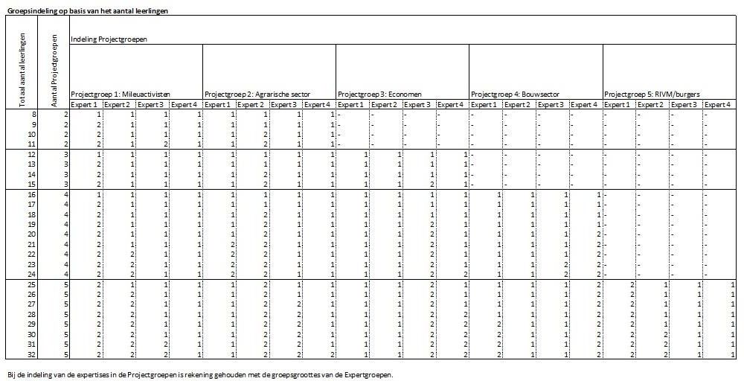

i

## Appendix B: Belangengroepen

De overheid heeft nog geen oplossing kunnen vinden voor de stikstofdiscussie. Verschillende belanghebbenden hebben geprotesteerd en de overheid staat onder druk. De overheid doet een beroep op jullie om met een oplossing of oplossingsrichting te komen. Als adviesbureau voor de overheid zoeken jullie een oplossing voor de belangengroep die jullie vertegenwoordigen. Zie hieronder voor de beschrijvingen van de verschillende belangengroepen:

###### *Belangengroep 1: Milieuactivisten*

De milieuactivisten demonsteren omdat er niet genoeg aandacht is voor de stikstofdiscussie, ze willen dat er zo min mogelijk schade aan de natuur zal zijn. Milieuactivisten willen duidelijk maken dat niet alles om geld moet draaien.

*Madelief ziet met lede ogen aan hoe de natuur om haar heen veranderd. Als ze op de heide wandelt ziet ze dat de mooie hei van vroeger overwoekerd wordt door mossen en brandnetels. Ze wil dat ook haar kinderen en kleinkinderen in de toekomst van de natuur kunnen genieten. Ze is van mening dat er straks geen natuur meer is als het zo doorgaat. Madelief ziet het somber in.*

Verdiep je in de milieuactivisten en ga na wat de belangen zijn voor jullie belangengroep. Bedenk een mogelijke oplossing voor de stikstofdiscussie die past bij jullie belangengroep.

###### *Belangengroep 2: Agrarische sector*

De boeren waren volop in het nieuws, omdat ze protesteerden in Den Haag. Een boer wil graag zijn werk als boer kunnen doorzetten. Ze voeden de monden van de burgers en hebben een groot aandeel in de buitenlandse export.

*Boer Harry heeft twee jaar geleden tonnen geïnvesteerd in een grotere stal en een melkcaroussel. Hierdoor kan hij meer koeien houden. Zijn eigen fokproducten, die nodig zijn om melk te produceren, kunnen nu op de boerderij blijven. Hij heeft in de afgelopen dertig jaar een mooie foklijn opgesteld en Bertha 321 is zijn trots van deze foklijn.*

*Nu heeft Boer Harry te horen gekregen dat zijn veestapel mogelijk gehalveerd moet worden vanwege de stikstofdiscussie. Dit betekent dat veel koeien naar de slacht moeten, ook zijn grote trots Bertha 321! Bovendien kan hij doordat hij minder koeien heeft en dus ook minder opbrengsten zijn investeringen niet terugverdienen. Boer Harry ziet het somber in.*

Verdiep je in de agrarische sector en ga na wat de belangen zijn voor jullie belangengroep. Bedenk een mogelijke oplossing voor de stikstofdiscussie die past bij jullie belangengroep.

###### *Belangengroep 3: Economen*

De maatschappij draait op de economie. Als het goed gaat met de economie gaat het goed met de burger. Het is belangrijk dat de burger vertrouwen heeft in de economie omdat de burger dan zijn geld uitgeeft en hiermee de economie stimuleert. Het is van belang dat de economie blijft groeien anders komt Nederland in een recessie.

*Econoom Erik bestudeert de landelijke economie en het consumentenvertrouwen. Hij merkt dat als de burger onzeker is over zijn eigen toekomst dat de burger minder geld uitgeeft en meer geld spaart. De nieuwsberichten over stikstof zijn deprimerend; het gaat slecht met de natuur, het gaat slecht met de bouw, het gaat slecht met de agrarische sector en Erik denkt dat dit nadelige gevolgen heeft op het consumentenvertrouwen. Econoom Erik ziet het somber in.*

Verdiep je in de economische sector en ga na wat de belangen zijn voor jullie belangengroep. Bedenk een mogelijke oplossing voor de stikstofdiscussie die past bij jullie belangengroep.

###### *Belangengroep 4: Bouwsector*

Nederland heeft een groot tekort aan woningen. De bouwsector doet haar best om aan deze continue vraag te voldoen. Overal om je heen worden woningen en andere gebouwen uit de grond gestampt.

*Aannemer Bob had tot voor kort een goed gevulde aanneemportefeuille. Hij bouwt voor de sociale huursector en de vraag naar de woningen is groot. Hij dacht er zelfs aan om zijn personeel uit te breiden. Nu heeft hij te horen gekregen dat hij tijdens de bouw geen stikstof meer mag uitstoten. Hij vraagt zich hoe hij dat voor elkaar moet krijgen. Hij heeft groot materieel nodig zoals kranen en die draaien niet op lucht. Ook rijden betonwagens af en aan als hij beton aan het storten is. Hij is van mening dat hij niet kan bouwen zonder stikstofuitstoot! Aannemer Bob ziet het somber in.*

Verdiep je in de bouwsector en ga na wat de belangen zijn voor jullie belangengroep. Bedenk een mogelijke oplossing voor de stikstofdiscussie die past bij jullie belangengroep.

###### *Belangengroep 5: RIVM/Burgers*

Als burger wil je gewoon kunnen leven, je dingen kunnen doen. Maar wat als er doomscenario’s opduiken? Wat betekent het mislukken van het Programma Aanpak Stikstof voor de doodgewone burger?

*Woordvoerder Willeke van het RIVM krijgt veel vragen van bezorgde burgers wat de consequenties zijn voor de maatschappij van het mislukken van het Programma Aanpak Stikstof. Mag ik dadelijk nog maar 100 km/h op de snelweg, heb ik straks nog wel vlees op mijn bord, kan ik straks nog wel wandelen in de natuur, kan ik nog wel schone lucht inademen? Ze weet het antwoord niet. Moet er eigenlijk wel wat gebeuren en zo ja wat dan? Wat de nemen beslissing ook is, er zal altijd een groep zijn die de beslissing niet leuk gaat vinden. Woordvoerder Willeke ziet het somber in.*

Verdiep je in de gevolgen van de stikstofuitstoot voor jou als burger of als woordvoerder van het RIVM. Bedenk een mogelijke oplossing voor de stikstofdiscussie die past bij jullie belangengroep.

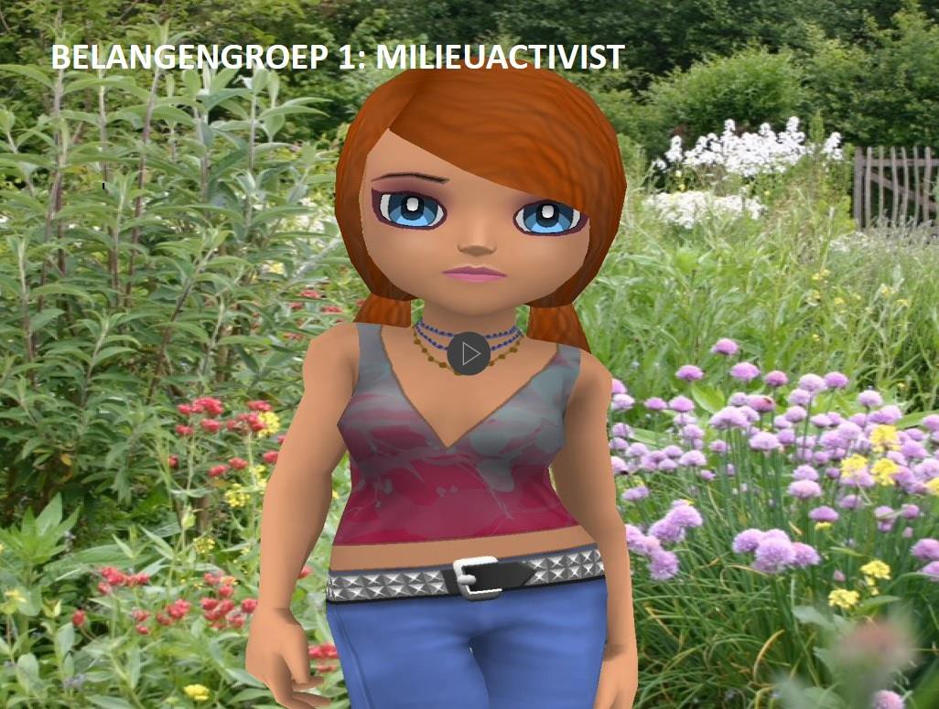***Animaties van de belangengroepen***

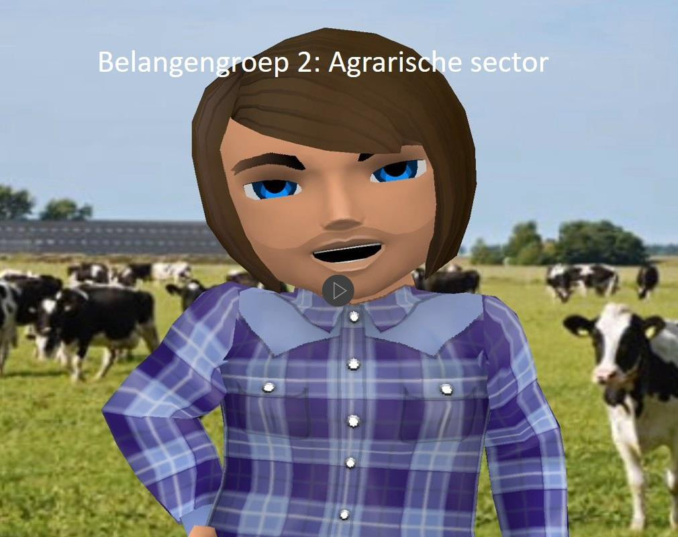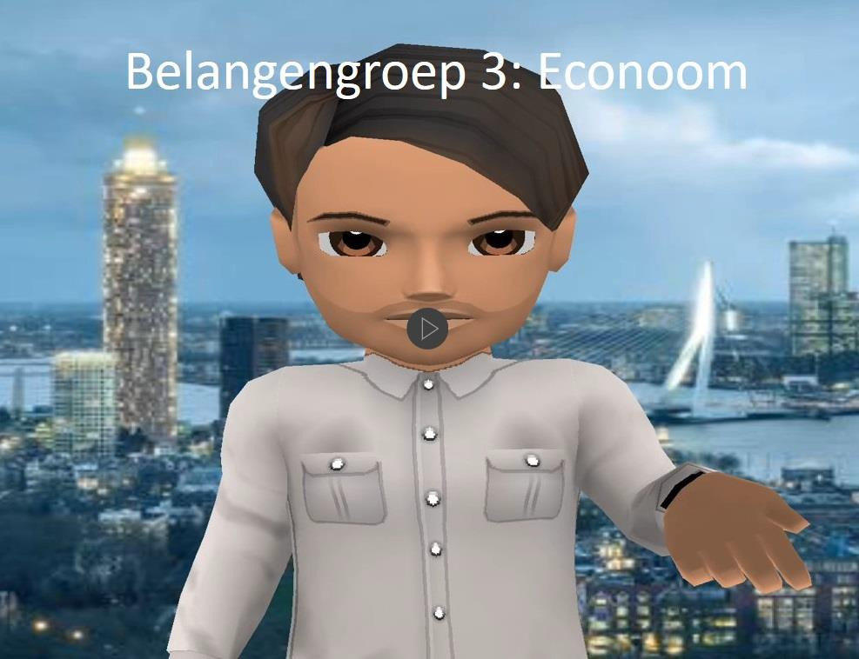

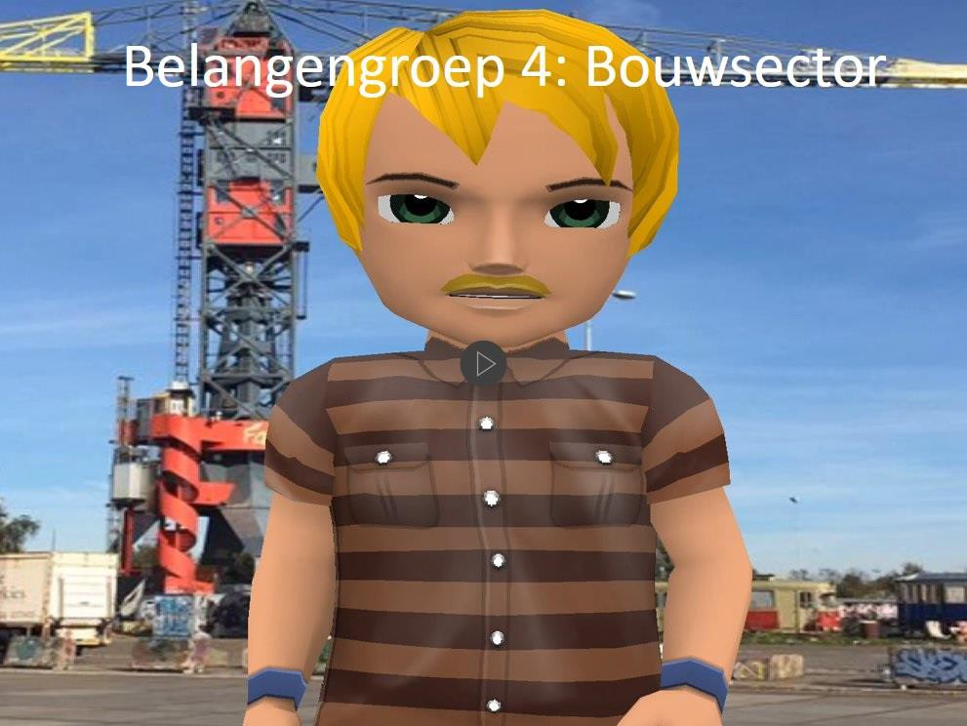

## Appendix C: Expertopdrachten les 2 en 3

Er zijn de volgende expertgroepen en deze onderzoeken de volgende monsters/invloeden:

* + - 1. Analist

Practicum Bodem en Water (Scheikunde en Wiskunde)

* + - * 1. Bepalen stikstofgehalte in bodem en water uit een natuurgebied
        2. Bepalen stikstofgehalte in bodem en water uit agrarisch gebied (vee)
        3. De impact van vee op het stikstofgehalte van water bepalen Practicum Mest (Scheikunde en Wiskunde)
        4. Bepalen stikstofgehalte uit koeienmest
        5. Bepalen stikstofgehalte uit koeienmest van koeien die stikstofreductievoedsel krijgen
        6. De impact van stikstofreductievoedsel op het stikstofgehalte in koeienmest bepalen.
      1. Dataonderzoek uitlaatgassen (Aardrijkskunde en Wiskunde)
         1. Met behulp van de Bosatlas onderzoek uitvoeren naar stikstofgehalte langs de snelweg
         2. Met behulp van de Bosatlas onderzoek uitvoeren naar stikstofgehalte in een natuurgebied
         3. De impact van uitlaatgassen op het stikstofgehalte in de lucht bepalen.
      2. Dataonderzoek naar gevolgen voor de economie (Economie)
         1. Onderzoek naar de economische consequenties voor de wegenbouw, bouwsector en agrarische sector
      3. Dataonderzoek naar maatschappelijke consequenties en gevolgen (Maatschappijleer en Biologie)
         1. Onderzoek naar de maatschappelijke consequenties voor de bouwsector, agrarische sector, transportsector en voor de gewone burger

### Expertgroep 1: Analisten

Practicum Bodem en Water

1. Bepalen stikstofgehalte in bodem en water uit een natuurgebied
2. Bepalen stikstofgehalte in bodem en water uit agrarisch gebied (vee)
3. De impact van vee op het stikstofgehalte van water bepalen Practicum Mest
4. Bepalen stikstofgehalte uit koeienmest
5. Bepalen stikstofgehalte uit koeienmest van koeien die stikstofreductievoedsel krijgen
6. De impact van stikstofreductievoedsel op het stikstofgehalte in koeienmest bepalen.

Voor de online module gaan de analisten leren hoe het stikstofgehalte in verschillende vormen (bv. in de vorm van ammonium, stikstofoxiden, nitriet en nitraat) en in verschillende substanties (namelijk in de bodem, koeienmest of water) bepaald kan worden. Uiteindelijk bepalen zij zelf het stikstofgehalte in de vorm van nitraat voor water in verschillende gebieden in een online voorbeeldproef, middels een lab dat daarvoor is ingericht. Voor de toekomst van deze module kan men deze ene proef uitbreiden naar meerdere proeven om ook het stikstofgehalte in de bodem (uit verschillende gebieden, bv. in de vorm van nitriet en ammonium) en koeienmest (van koeien met versus zonder stikstofreductievoedsel in de vorm van ammonium) te bepalen, zowel met online als middels fysieke proeven.

### Opdracht Expertgroep 1

Jullie gaan als analisten leren hoe het stikstofgehalte in verschillende vormen en in verschillende substanties (bv. in de bodem, koeienmest of water) bepaald kan worden. Uiteindelijk bepaal je zelf het stikstofgehalte in de vorm van nitraat voor water in verschillende (natuur)gebieden in een online voorbeeldproef, middels een lab dat daarvoor is ingericht.

Lees eerst tot en met de paragraaf “stikstofbepaling in de grond RIVM” (ofwel tot “Monstervoorbewerking”) op de website: [https://maken.wikiwijs.nl/152136/NLT_Stikstofproblematiek_module#!page-5610638.](https://maken.wikiwijs.nl/152136/NLT_Stikstofproblematiek_module#!page-5610638) Daarbij hoef je geen aandacht te besteden aan de genoemde opdracht die is uitgelegd in les 1 van de module die hoort bij deze website, waarbij leerlingen 5 zandmonsters hebben moeten verzamelen.

Voor de rest laat deze pagina zien hoe je het stikstofgehalte kan bepalen in de bodem voor de volgende stikstofverbindingen, die je verder dus niet in detail hoeft te kennen of te lezen:

* Ammonium (NH4+)
* Nitriet (NO -)

2

* Nitraat (NO3-)

Zorg er wel voor dat alle groepsleden de belangrijkste informatie, ofwel de antwoorden op de vragen, uiteindelijk kennen en mee kunnen nemen naar hun projectgroepjes tijdens de volgende lessen. Opdracht 3 is het belangrijkste en moet in ieder geval worden afgerond.

###### *Opdracht 1*

Geef antwoorden op de vragen 1 tot en met 7 van de website op de website <https://maken.wikiwijs.nl/152136/NLT_Stikstofproblematiek_module#!page-5610638>met behulp van de website van het RIVM waarnaar wordt verwezen.

###### *Opdracht 2*

Als voorbeeld van een proef voor de bepaling van het stikstofgehalte gaan wij het stikstofgehalte in de vorm van nitraat in water uit verschillende (natuur)gebieden bepalen. Daarmee krijg je een goed beeld van stikstofbepalingen in het algemeen.

Bepaal nu het nitraatgehalte voor het water uit alle 3 de scenario’s, ofwel verschillende meren, en maak daarbij de vragen die onder de tabel staan. Dat doe je via het volgende online lab, die je moet openen via de browser Internet Explorer/Microsoft Edge: <https://alms.ca/wp-content/uploads/2013/09/AWQA-Game.swf>(openen in de browser Internet Explorer/Microsoft Edge)

Schrijf je bevindingen op in tabel 1:

|  |  |
| --- | --- |
|  | Nitraatgehalte in mg/L |
| Water uit meer 1 |  |
| Water uit meer 2 |  |
| Water uit meer 3 |  |

*Tabel 1: bepaling van nitraatgehaltes voor de verschillende meren van het online lab*

Vragen en opgaven bij de online nitraatbepaling in de drie meren:

1. Schrijf alle materialen op die je hebt gebruik voor deze proef.
2. Wat is een chromatometer? Leg uit hoe je daarmee het stikstofgehalte (in dit geval in de vorm van nitraat) kan bepalen.
3. Welke 3 verschillen vallen je op tussen meer 1, 2 en 3 naast de verschillen in nitraatgehaltes van het water, dus als je met je ogen kijkt naar hoe de meren erbij liggen?
4. Hoe komen die verschillen overeen met jouw bevindingen in tabel 1?
5. Welke conclusies zou je daaruit kunnen trekken?

###### *Opdracht 3: Conclusie*

In de grafiek met “emissie stikstof per sector” op de website <https://www.rivm.nl/stikstof>zie je dus welke 5 sectoren het meeste bijdragen aan de stikstofdiscussie (zie ook jouw antwoord op vraag 7 van opdracht 1 hierboven). Landbouw is daarbij de belangrijkste sector. Ammoniak uit mest van koeien draagt daarbij bijvoorbeeld toe aan de nitraatgehaltes in het (grond)water en in de bodem, met alle gevolgen van dien, zoals je gezien hebt in opgave 2.

Ga nu op onderzoek uit en noem per sector een belangrijke maatregel die genomen kan worden om binnen die sector stikstofreductie te realiseren. Besteed daarbij extra aandacht aan de maatregelen die genomen kunnen worden in de landbouw, aangezien zij de grootste bijdrage leveren aan de stikstofemissie. Gebruik daarvoor bijvoorbeeld de volgende bron: [https://www.kvk.nl/advies-en-informatie/innovatie/duurzaam-ondernemen/stikstof-alles-wat-je-moet-](https://www.kvk.nl/advies-en-informatie/innovatie/duurzaam-ondernemen/stikstof-alles-wat-je-moet-weten/#noodmaatregelen) [weten/#noodmaatregelen](https://www.kvk.nl/advies-en-informatie/innovatie/duurzaam-ondernemen/stikstof-alles-wat-je-moet-weten/#noodmaatregelen)

###### *Verdiepingsopdracht 4 (optioneel)*

De belangrijkste sector m.b.t. de stikstofdiscussie, dus de landbouw, kan o.a. maatregelen nemen om tot stikstofreductie te komen door aanpassingen via het veevoer, namelijk d.m.v.:

* Enzymen toevoegen aan het veevoer
* Een speciaal dieet voor het vee

Lees de tekst en kijk het filmpje op de volgende pagina: [https://www.nieuweoogst.nl/nieuws/2019/11/09/is-het-enzym-](https://www.nieuweoogst.nl/nieuws/2019/11/09/is-het-enzym-van-dsm-de-redder-in-nood) [van-dsm-de-redder-in-nood](https://www.nieuweoogst.nl/nieuws/2019/11/09/is-het-enzym-van-dsm-de-redder-in-nood). Noem bij beide methoden wat de verwachtingen zijn omtrent stikstofreductie in Nederland volgens de hoofddocent diervoeding Wageningen University & Research WUR. Leg bij beide methoden kort uit hoe de methode tot stikstofreductie leidt en wat evt. belangrijke voor- en nadelen zijn. Denk daarbij vooral welke informatie belangrijk zou kunnen zijn om te delen met jouw groepje.

Het is ook mogelijk om de leerlingen thuis te laten experimenteren middels huis-tuin-en-keukenproefjes. Er kan thuis bijvoorbeeld zelf onderzocht worden hoe zuur het water is d.m.v. rodekool. De uitvoering is te vinden op <https://www.rug.nl/sciencelinx/proefjes>

### Uitwerkingsmodel

###### *Opdracht 1*

Antwoorden op de vragen van de website:

1. Welke stikstoffen zijn schadelijk? Dit zijn stikstofoxiden (NOx, een verbinding van stikstof en zuurstof) en ammoniak (NH3, een verbinding van stikstof en waterstof)
2. Wat wordt bedoeld met concentratie? De hoeveelheid stikstofoxiden en ammoniak in de lucht.
3. Wat wordt bedoeld met emissie? Hoe het in de lucht komt.
4. Wat wordt bedoeld met depositie? Hoe het op/in de grond komt.
5. Wat doet het RIVM in het stikstof verhaal en heeft het instituut een standpunt? Regie voeren over verschillende organisaties om gegevens over de uitstoot van verontreinigende stoffen naar lucht, water en bodem te verzamelen en vast te stellen. Het RIVM meet en berekent de depositie. Ieder jaar plaatst het RIVM een rapport over de ontwikkeling van de landelijk gemiddelde depositie. Daarnaast voert het RIVM onderzoek uit om het meten en berekenen ook in de toekomst zo goed mogelijk te kunnen blijven uitvoeren.
6. Stijgt of daalt de uitstoot van de schadelijke stikstoffen? Tussen 1990 en 2017 is deze gedaald. Zie de volgende grafiek:

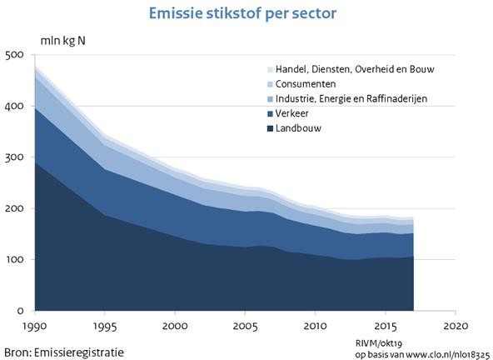

1. 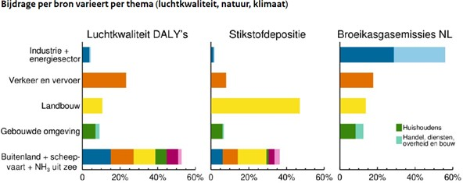Welke vier sectoren/bedrijfstakken geven de grootste bijdrage aan de stikstofdepositie? Let op: dus niet stikstofemissie! Landbouw, verkeer en vervoer, gebouwde omgeving (bouw) in het binnenland en landbouw in het buitenland. Snap je de volgende grafiek die daarbij hoort?

###### *Opdracht 2*

|  |  |
| --- | --- |
|  | Nitraatgehalte in mg/L |
| Water uit meer 1 | ~0.20 mg/L |
| Water uit meer 2 | ~0.42 mg/L |
| Water uit meer 3 | ~0.70 mg/L |

*Tabel 1: bepaling nitraatgehaltes voor de verschillende meren van het online lab*

Vragen en opgaven bij de online nitraatbepaling in de drie meren:

1. *

1. *Wat is een chromatometer? Leg uit hoe je daarmee het stikstofgehalte (in dit geval in de vorm van nitraat) kan bepalen.* De chromatometer is een kleurmeter: a.d.h.v. de kleur van de oplossing meet je de concentratie van een vloeistof. Dat doe je door die kleur te vergelijken met een schijfje met verschillende sterktes van die kleur, waarbij elke sterkte van die kleur voor een bekende concentratie staat. Je draait het schijfje totdat de kleur daarvan overeenkomt met die van de oplossing en leest de bijbehorende concentratie af.
2. *Welke 3 verschillen vallen op tussen meer 1, 2 en 3 naast die van de nitraatgehaltes van het water, dus als je met je ogen kijkt naar hoe de meren erbij liggen?* Meer boerderij-activiteit naast het natuurgebied zorgt voor meer nitraat in het water wat niet ten goede komt van de natuur in het meer (meer dode vissen)
3. *Hoe komen die verschillen overeen met jouw bevindingen in tabel 1?* Zie 2.
4. *Welke conclusies zou je daaruit kunnen trekken?* Zie 2. Verder is onderstaande interessant (voedingsstoffen e.d., zoals nitraat, zijn dus erg belangrijk maar te veel ervan leidt vaak tot schade aan de natuur):

###### *Opdracht 3*

* *Landbouw.* “Boeren die willen uitbreiden op duurzame emissiearme wijze of kiezen voor kringlooplandbouw, krijgen steun bij het omlaag brengen van de emissie. Bijvoorbeeld subsidie voor innovaties en projecten die de uitstoot van schadelijk emissies uit stallen, zoals methaan en ammoniak, verminderen. Bijvoorbeeld door het dagelijks verwijderen van mest uit de stal, het scheiden van mest en voer- en managementmaatregelen. De

regeling gaat in het voorjaar van 2020 open.” Of: “Het kabinet zet in op vrijwillige sanering. Boeren die veel stikstof uitstoten in de buurt van Natura-2000 gebieden komen als eerst in aanmerking voor deze warme sanering. Het wetsvoorstel ligt bij de Raad van State.”

* *Verkeer en vervoer.* “Het verlagen van de maximumsnelheid op snelwegen naar 100 km per uur tussen 6.00 en

19.00 uur. De maximumsnelheid tussen 19.00 en 6.00 uur wijzigt niet.” Langzamer rijden dan de maximumsnelheid op snelwegen verlaagt de gemiddelde stikstofemissie van verkeer en vervoer.

* *Bouw.* “De uitstoot in de bouw verlagen door emissiearm te blijven bouwen en innovaties stimuleren die zorgen voor minder stikstofuitstoot. Zoals elektrische bouwmachines en voertuigen, modulaire bouwtechnieken en stikstoffilters. Impuls voor aardgasloos wonen.”
* *Industrie.* “De industrie- en energiesector is op grond van de Europese Richtlijn Industriële emissies verplicht te investeren in de Best Beschikbare Techniek (BBT). Door de BBT-aanpak zijn de meest kosteneffectieve emissie- reducerende maatregelen binnen de sector industrie en energie daarmee al verplicht.” [(https://www.aanpakstikstof.nl/achtergrond/vragen-en-antwoorden/over-de-kamerbrief-24-april-2020-](https://www.aanpakstikstof.nl/achtergrond/vragen-en-antwoorden/over-de-kamerbrief-24-april-2020-structurele-aanpak/industrie--energie) [structurele-aanpak/industrie--energie)](https://www.aanpakstikstof.nl/achtergrond/vragen-en-antwoorden/over-de-kamerbrief-24-april-2020-structurele-aanpak/industrie--energie)

### Expertgroep 2: Experts in Uitlaatgassen

Dataonderzoek uitlaatgassen

1. Met behulp van de Bosatlas onderzoek uitvoeren naar stikstofgehalte langs de snelweg
2. Met behulp van de Bosatlas onderzoek uitvoeren naar stikstofgehalte in een natuurgebied
3. De impact van uitlaatgassen op het stikstofgehalte in de lucht bepalen.

Voor de online module gaan de experts op het gebied van aardrijkskunde leren hoe m.b.v. de online Bosatlas het stikstofgehalte langs de snelweg en in een natuurgebied bepaald kan worden. Uiteindelijk gaan zij de impact van uitlaatgassen op het stikstofgehalte in de lucht bepalen.

### Opdracht Expertgroep 2

Jullie gaan als experts in Aardrijkskunde en Wiskunde op zoek naar het verschil in stikstofgehalte binnen Nederland. Als de tijd het toelaat kan ook het buitenland meegenomen worden. Uiteindelijk bepaal je de invloed van uitlaatgassen van de auto's en de industrie op het stikstofgehalte in de lucht.

Lees eerst onderstaande site om meer achtergrondinformatie te krijgen, <https://www.milieucentraal.nl/klimaat-en-aarde/stikstof-in-de-lucht-en-bodem/> Op deze site wordt de benodigde informatie gegeven.

###### *Opdracht 1*

Op [Atlasleefomgeving.nl/kaarten](https://www.atlasleefomgeving.nl/kaarten) kun je kaarten bekijken met de luchtkwaliteit in Nederland. Je kunt ook gratis de Bosatlas online gebruiken:

[https://grotebosatlas55.online.noordhoff.nl/?_ga=2.54362991.674217932.1588586884-938412263.1588586884.](https://grotebosatlas55.online.noordhoff.nl/?_ga=2.54362991.674217932.1588586884-938412263.1588586884) Of je gebruikt de Bosatlas van de aardrijkskundeles.

Geef antwoorden op de vragen

1. Wat is volgens de Atlasleefomgeving/Bosatlas percentage stikstof langs verschillende snelwegen en het industriegebied
2. Wat is volgens de Atlasleefomgeving/Bosatlas het percentage stikstofgehalte in verschillende natuurgebieden
3. Hoe kan het stikstofpercentage door de luchtvervuiling gereduceerd worden

###### *Opdracht 2*

Gebruik de link <https://www.luchtmeetnet.nl/meetpunten?station>. Daarop zie je hoeveel luchtvervuiling er bij jou in de buurt is. Ook krijg je advies of je bepaalde activiteiten beter kunt vermijden. Bepaal binnen de groep wat het verschil in stikstofpercentage binnen jouw groep aanwezig is. Leg het verschil uit.

Op de site [RIVM](https://www.rivm.nl/stikstof) voor meer informatie, bijvoorbeeld over modellen en meetmethodes.

###### *Opdracht 3*

TNO heeft een [factsheet](https://www.tno.nl/nl/over-tno/nieuws/2019/10/factsheet-stikstofemissie/) gemaakt over stikstofuitstoot en depositie.

<https://www.tno.nl/nl/over-tno/nieuws/2019/10/factsheet-stikstofemissie/>

Geef m.b.v. factsheet de variabele sectorbijdragen van het stikstofpercentage per provincie weer.

### Uitwerkingsmodel

###### *Opdracht 1*

Op https://www[.atlasleefomgeving.nl/kaarten](https://www.atlasleefomgeving.nl/kaarten) kun je kaarten bekijken met de luchtkwaliteit in Nederland.

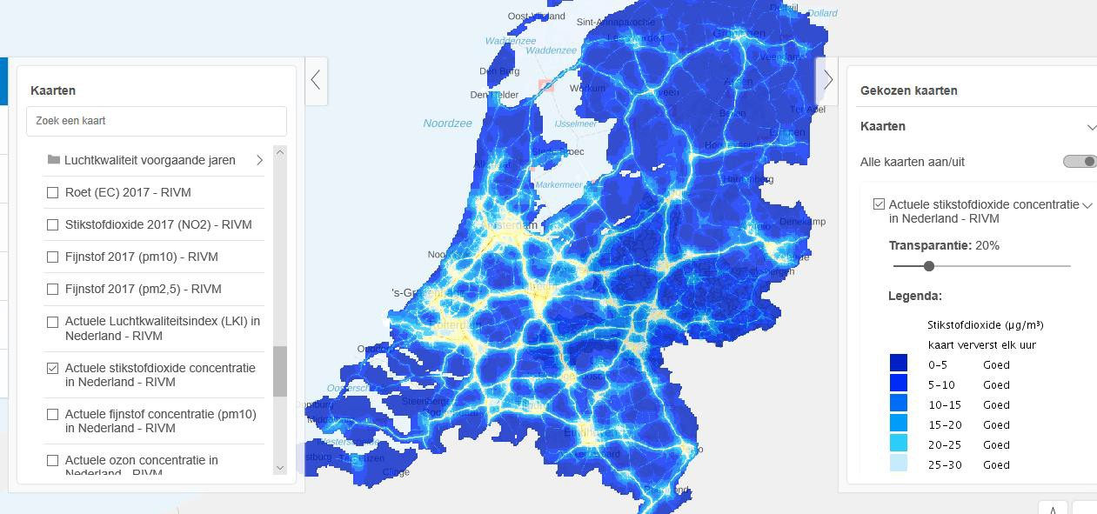

Verder inzoomen op provincie kan ook.

Je kunt ook gratis de Bosatlas online gebruiken: [https://grotebosatlas55.online.noordhoff.nl/?_ga=2.54362991.674217932.1588586884-938412263.1588586884.](https://grotebosatlas55.online.noordhoff.nl/?_ga=2.54362991.674217932.1588586884-938412263.1588586884)

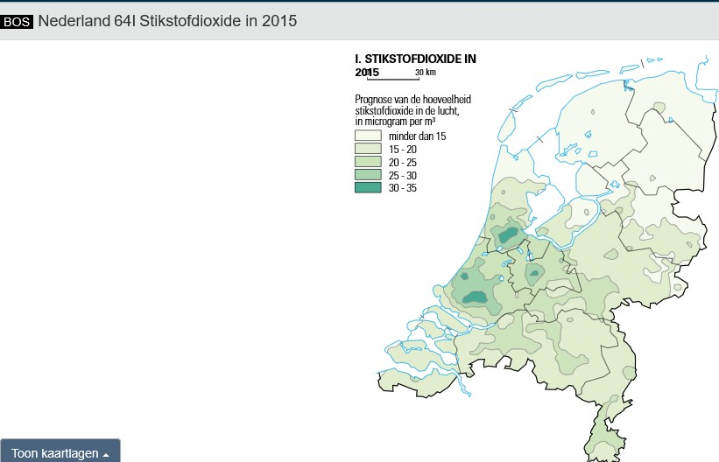

Hoe kan het stikstofpercentage door de luchtvervuiling gereduceerd worden. Op site https://[www.milieucentraal.nl/klimaat-](http://www.milieucentraal.nl/klimaat-) en-aarde/stikstof-in-de-lucht-en-bodem/ De commissie Remkes heeft in het rapport “Niet alles kan” een aantal oplossingen voorgesteld die helpen om de stikstofuitstoot te verminderen. Eén oplossing is om de maximumsnelheid te verlagen naar 100 km/uur. Bij die snelheid wordt minder stikstof uitgestoten dan bij 130 km/u. Bovendien kan het verkeer beter doorrijden, ontstaan er minder files en vallen er minder verkeersdoden en -gewonden. In de file is de uitstoot van stikstof 2 keer zo groot als wanneer je 100 rijdt.

Andere oplossingen die veel effect hebben, zijn het verkleinen van de veestapel, kringlooplandbouw en ander veevoer waardoor er minder stikstof in de mest en urine zit.

Wat kan je zelf doen?

Pak vaker de **fiets of trein** in plaats van de auto: dan reis je stikstofvrij.

Langzamer rijden helpt: **100 in plaats van 130 scheelt stikstofuitstoot**. Bij een maximumsnelheid van 100 km/u kun je bovendien beter doorrijden en zijn er minder files.

**Elektrische auto’s zijn schoner**. De stikstofuitstoot van elektrische auto’s is 5 keer lager dan die van diesels en 2 keer lager dan benzineauto’s. Lees meer over Elektrische auto.

Deze 3 tips zijn ook **goed voor het klimaat**, want je verlaagt ook de CO2-uitstoot.

Als de tijd het toelaat kijk ook naar Duitsland en België.

###### *Opdracht 1*

Gebruik de link <https://www.luchtmeetnet.nl/meetpunten?station>.

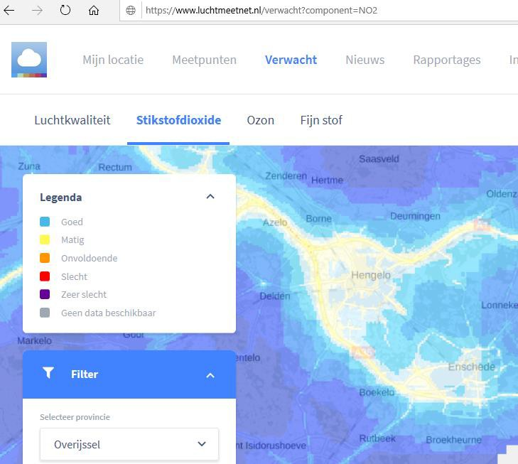

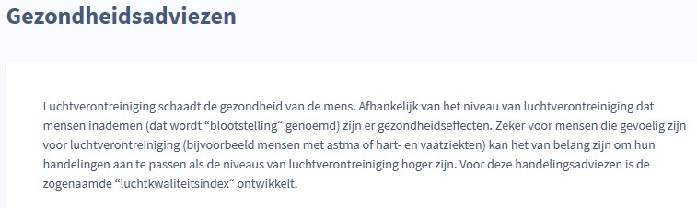Adviezen:

###### *Opdracht 3*

Geef m.b.v. factsheet https://[www.tno.nl/nl/over-tno/nieuws/2019/10/factsheet-stikstofemissie/](http://www.tno.nl/nl/over-tno/nieuws/2019/10/factsheet-stikstofemissie/) de variabele sectorbijdragen van het stikstofpercentage per provincie weer. Dit kun je verder uitwerken in je verslag voor je eigen belangengroep

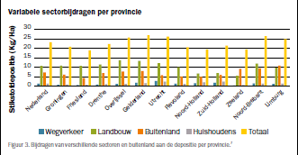

### Expertgroep 3: Experts in de Economie

Dataonderzoek naar gevolgen voor de economie

* 1. Onderzoek naar de economische consequenties voor de wegenbouw, bouwsector en agrarische sector

### Opdracht Expertgroep 3

Voor de online module gaan jullie kijken naar welke effecten de verschillende maateregelen op verschillende sectoren hebben binnen Nederland.

###### *Opdracht 1*

De verschillende maatregelen kunnen een impact hebben op verschillende sectoren binnen Nederland. Welke sectoren zullen economische schade oplopen en door welke maatregel zal dit dan zijn? Geef een overzicht van mogelijke maatregelen en sectoren die economisch beïnvloed worden door deze maatregelen.

###### *Opdracht 2*

Een van de sectoren die beïnvloed kan worden door de maatregelen is de bouw, van zowel wegen als gebouwen. Bouwprojecten die vooral geraakt worden zijn projecten die zich nog in de planfase of verkenningsfase bevinden en die deel uitmaken van het Meerjarenprogramma Infrastructuur, Ruimte en Transport (MIRT) van het Ministerie van Infrastructuur en Waterstaat. In het onderstaande figuur staan verschillende type wegenbouwprojecten en verschillende regio’s in Nederland. Neem deze tabel over in Excel en geef antwoord op de volgende vragen:

* Welke regio heeft de meeste wegebouwprojecten en hoeveel euro zijn de kosten van deze projecten?
* Hoe groot zijn de kosten verschillen tussen de regio met de hoogste kosten en de laagste kosten?
* Wat zijn de totale kosten voor wegenbouwprojecten?
* Stel je voor dat door een maatregelen 40% van de bouwprojecten in iedere regio niet door zal gaan, hoeveel waarde aan projecten zal er dan niet door gaan?
* Stel in 3 regio’s moeten de helft van de bouwprojecten worden geannuleerd, bij welke 3 regio’s zou je dit het beste kunnen doen en waarom?

*Tabel 1: Kosten van wegebouwprojecten(EIB, 2019)*

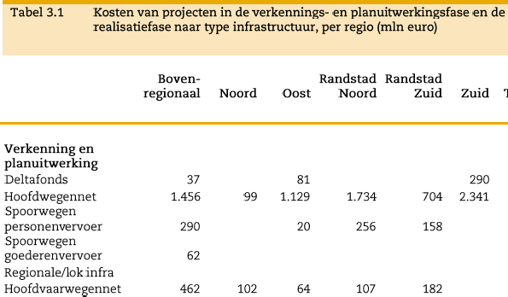

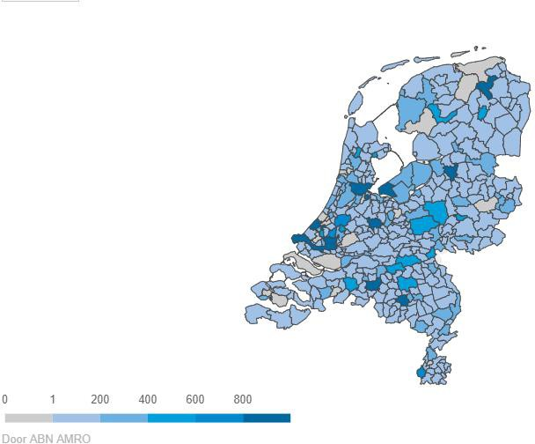

*Figuur 1: Aantal afgegeven vergunningen voor nieuwe woningen*

###### *Opdracht 3*

De volgende opdracht gaat over de woningbouw. Je hebt hiervoor figuur 1 nodig.

In bovenstaande figuur staat het aantal afgegeven woningvergunningen per gemeente. In welke regio zullen maatregelen de meeste impact op de woningbouw?

In 2019 zijn voor 61.755 nieuwe woningen vergunningen afgegeven, waarvan de bouwkosten 7,6 miljard euro bedroegen. Stel dat er 20.000 vergunningen minder worden afgegeven dit jaar.

Hoeveel woningen kunnen er dan nog gebouwd worden?

Wat zijn de bouwkosten van deze woningen niet door kunnen gaan?

###### *Opdracht 4*

Een maatregel die het kabinet uitvoert is het uitkopen van de boeren in de agrarische sector om zo de Nederlandse

veestapel te verkleinen. “In totaal gaat het voorlopig om 522 miljoen euro. Daarvan gaat 350 miljoen naar het uitkopen van boeren. Voor boeren die stikstofbesparende maatregelen nemen op hun bedrijf komt in totaal 172 miljoen

beschikbaar.”(“Kabinet: 522 miljoen euro voor boeren in stikstofcrisis | Politiek | AD.nl,” n.d.) De boeren krijgen ongeveer 110 euro per varkensrecht. Een gemiddelde varkensboer heeft en 3 stallen met een totale waarde van 864.000 euro en 500 zeugen. Een zeug is gelijk aan 2,74 varkensrechten. Daarnaast krijgen de boeren voor hun stallen 65% van de vervangingswaarde (“Dit levert een gemiddeld varkensbedrijf op als de overheid boeren uitkoopt,” n.d.)

* Bereken hoeveel geld een gemiddelde boer voor zijn varkensrechten krijgt.
* Bereken hoeveel geld een gemiddelde boer voor zijn stallen krijgt.
* Hoeveel krijgt een gemiddelde boer dus totaal?
* Hoeveel boeren kan de regering uitkopen met het voorlopige budget?

In één van de scenario’s waar puur de veestapel wordt teruggedrongen wordt en er dus niet wordt gekeken naar andere manieren van stikstofverminderingen in de veehouderij moet de veestapel met ongeveer 45% worden gereduceerd. Er zijn op dit moment ongeveer 28.000 veehouders (“StatLine - Landbouw; gewassen, dieren, grondgebruik en arbeid op nationaal niveau,” n.d.).

* Als je mag aannemen dat dit allemaal varkenshouders zijn. Hoeveel zou het kosten om deze 45% uit te kopen?

###### *Opdracht 5*

Eindopdracht.

* Welke sectoren worden benadeeld door maatregelen van de stikstofcrisis?
* In welke regio’s hebben (eventuele) maatregelen de grootste impact?
* Kijk naar je belangroep, welke maatregel is voor jou belangengroep echt belangrijk om niet door te voeren?
* Kun je bij deze maatregel een economisch argument voor of tegen bedenken.

### Uitwerkingsmodel

###### *Opdracht 1*

Voorbeeld onderstaand:

Bouw: Stilleggen bouwprojecten Wegenbouw: Stillleggen bouwprojecten

Boeren: Uitkopen boeren, verplichten tot duurder veevoer.

###### *Opdracht 2*

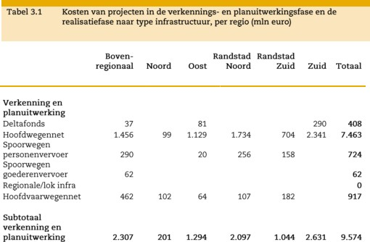

* Zuid 2631 miljoen euro = 2.4 miljard
* 2631-201 =2430 miljoen = 2.40 miljard
* 9574 miljoen = 9.8 miljard
* 0.40*9754 = 3902 miljoen = 3.9 miljard
* De regios Noord en Oost omdat hier het minste waarde en projecten gecanceld zal worden.

###### *Opdracht 3*

* In de Randstad of steden zoals Groningen, Zwolle, Eindhoven en Tilburg.
* 61.755 - 20.000 = 41.755 duizend woningen.
* 20.000/61.755*7.6= 2.5 miljard

###### *Opdracht 4*

* 500 zeugen*2.74 rechten per zeug*100 euro per recht =150.700 = 151 duizend euro
* 864.000*0.65 = 561.600 = 562 duizend euro
* 150.700+516.600 = 712.300 = 712 duizend euro
* 350*10^6/712.300 = 491 varkensboeren
* 28.000*0.45*712.300 = 8.974 miljard = 9.0 miljard euro.

###### *Opdracht 5*

* Minimaal, bouw, wegenbouw en agrarische sector.
* Stillegen woningbouw met name in de Randstad en steden zoals Groningen, Zwolle en Eindhoven. Stilleggen wegenbouw projecten met name in de regio Zuid.
* *
* *

### Expertgroep 4: Experts in Maatschappijleer en Biologie

Dataonderzoek naar maatschappelijke consequenties en gevolgen

a) Onderzoek naar de maatschappelijke consequenties voor de bouwsector, agrarische sector, transportsector en voor de gewone burger

### Opdracht Expertgroep 4

Maatschappijleer en -wetenschappen gaan, zoals de naam al zegt, over de verschillende aspecten van de maatschappij. Binnen deze vakken zijn een groot aantal onderwerpen te onderzoeken. Deze onderwerpen hebben vooral te maken met het gedrag en handelen van mensen en welke maatschappelijke problemen dit teweeg kan brengen. Bij maatschappijleer maar ook in de Biologie wordt dus het gedrag van groepen (mensen) onderzocht.

###### *Opdracht 1*

Lees de tekst vanaf de paragraaf “GROEI” en maak de bijbehorende opgaven van de website: https://maken.wikiwijs.nl/152136/NLT_Stikstofproblematiek_module#!page-5610639.

Opmerkingen bij de website: bij opdracht 1 op de website, moet staan dat je de optie sheep-wolves-grass moet aanklikken

i.p.v. “klik bij grass-settings op on”. Laat de rest van de instellingen zoals ze zijn als je de website van het model opent of opnieuw laadt. Klik vervolgens op “Setup” (blauwe knop) en daarna op “Go” (blauwe knop links daarnaast). Door nog een keer op “Go” te klikken kun je het model pauzeren. Bovenin zie je het aantal “ticks” ofwel tijdeenheden. Door nog een keer op “Setup” te klikken reset/herstart je het model. Volg verder opdracht 1 van de website vanaf “Klik op ***setup*** en dan ***go***”. Bij opdracht 3 van de website moet je weer de optie sheep-wolves-grass moet aanklikken i.p.v. “klik bij grass-settings op on”. Het verschil met opdracht 1 is dat je nu uitgaat van de beginsituatie van het model, daarin heb je 100 schapen en 50 wolven!

Het antwoord op opdracht 4 neem je mee naar de volgende les. Daarbij leg je jouw getrokken conclusies uit in Jip-en- Janneketaal in een Word-document dat je met jouw projectgroep gaat delen.

###### *Opdracht 2: Conclusie*

Het landbouw collectief, gevormd uit 13 boerenorganisaties, kwam in november 2019 met een voorstel tot stikstofreductie in de landbouw dat zij als voorstel bij de politiek neer hebben gelegd. Kijk het volgende filmpje tot 2:32 via: https://[www.nieuweoogst.nl/nieuws/2019/11/20/landbouw-collectief-bijna-3-miljard-euro-nodig-voor-stikstofreductie.](http://www.nieuweoogst.nl/nieuws/2019/11/20/landbouw-collectief-bijna-3-miljard-euro-nodig-voor-stikstofreductie)

Vragen bij dit filmpje:

* Om welke 3 maatregelen gaat het?
* Hoe kunnen deze maatregelen bijdragen aan stikstofreductie?
* Gaan de boeren dit zelf betalen?

Op de volgende website kun je zien welke maatregelen het kabinet heeft genomen, en of het kabinet de voorstellen van het landbouw collectief uiteindelijk heeft overgenomen: https://[www.nieuweoogst.nl/nieuws/2020/04/24/dit-zijn-](http://www.nieuweoogst.nl/nieuws/2020/04/24/dit-zijn-) belangrijkste-stikstofmaatregelen-van-kabinet. Volg de volgende instructies:

* Maak een lijstje met alle maatregelen
* Leg per maatregel in 1 zin uit hoe deze maatregel bijdraagt tot het oplossen van de stikstofdiscussie

De uitwerkingen op instructie 4 en 5 neem je mee naar de volgende les. Dat doe je door die in een Word-document op te slaan dat je dan met jouw projectgroep gaat delen.

### Uitwerkingsmodel

###### *Opdracht 1*

* Wat is er gebeurt met de plantensoorten op het landgoed? De planten die beter gedijen op voedselarme grond zullen verdwijnen zijn: minder biodiversiteit. De grond kan zelfs zo voedzaam geworden zijn dat slechts nog enkele planten overblijven. Zij hebben dan de rest overwoekerd.
* Wat denk je dat het effect is op de diersoorten op je landgoed? Hoe meer soorten planten, hoe meer soorten diersoorten (die bv. alleen die planten eten) ook verdwijnen.
* 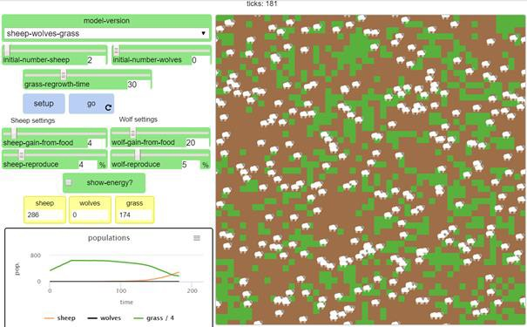Schets de curve van het aantal schapen. Zie de grafiek linksonder in onderstaand screenshot:
* Hoe komt het dat de populatie steeds sneller groeit? Telkens als 2 schapen elkaar tegenkomen, is er een kans dat zij zich vermenigvuldigen. Hoe meer schapen je hebt hoe sneller zij zich dus gaan vermenigvuldigen, want de kans wordt groter dat een schaap een ander (aantrekkelijk) schaap tegenkomt en je hebt meer schapen die zich kunnen vermenigvuldigen.
* Teken de vorm van de curve van het aantal schapen.

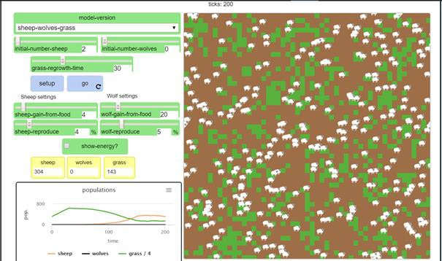

* Waardoor neemt het aantal schapen niet verder toe? Niet genoeg voedsel/gras, zie ook de grafiek bij deelopgave 1.
* Rond welk niveau blijft het aantal schapen steken. 304.
* Welke omgevingsfactoren zijn nog meer verantwoordelijk voor de draagkracht van een gebied? Bv. luchtvochtigheid, temperatuur etc.
* Schets een grafiek met een tijd-as horizontaal, een vrij laag beginniveau van S en een maximumniveau K. De grafiek heeft de volgende vorm:

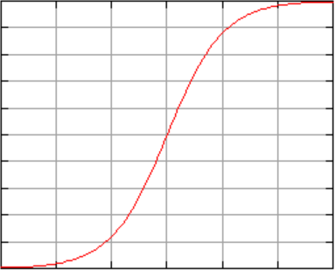

* Schets daarin hoe de populatie S zich zal ontwikkelen. Let vooral op het beginstuk en op het “eind”-stuk. Zie 2.
* Hoe verloopt de populatiegrootte van wolven? Op en neer, totdat zij uitsterven omdat er niet genoeg schapen zijn:

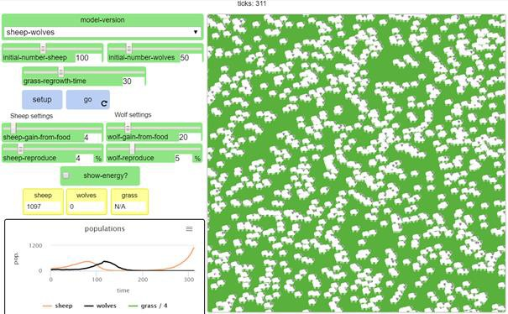

* Hoe verhouden de curves van wolven en schapen zich ten opzichte van elkaar? Als er voldoende schapen zijn om te eten groeit de wolvenpopulatie. Hoe meer wolven hoe minder snel de groei van schapen, de schapenpopulatie zal bij een te grote wolvenpopulatie weer gaan krimpen (zie ook hierboven). Als geen van beide uitsterven houden ze elkaar eigenlijk in balans met op en neer gaande bewegingen.
* Hoe groot is de periode van de populatie schapen in de grafiek? Ongeveer 250 ticks als de wolven niet uitsterven.
* Wat merk je op aan de periode na verloop van tijd? De wolven sterven uit en de populatie schapen explodeert.
* Kun je soortgelijke conclusies bedenken voor de stikstofdiscussie?

Ja: dit model kun je direct betrekken op de biodiversiteit in natuurgebieden. Als er veel voedsel is voor het ene soort plant (schaap) en niet genoeg voor een andere soort plant (wolf), die zorgt dat de populatie van de eerste plant niet te groot wordt, zal de populatie van het eerste soort plant de tweede soort overwoekeren: van de ene plantensoort krijg je te veel en van de andere te weinig (die kan zelfs uitsterven). Dat heeft veel consequenties voor de biodiversiteit: misschien is de eerste soort plant wel heel erg snelgroeiend, waardoor ze het eten van

langzamer groeiende planten meer stelen en die ook overwoekeren. Door het verdwijnen van plantensoorten zullen sommige dieren- en insectensoorten ook verdwijnen en verandert de biodiversiteit.

###### *Opdracht 2*

* Om welke 3 maatregelen gaat het? Minder eiwit in het voer, extra weidegang en mest aanlengen met water.
* Hoe kunnen deze maatregelen bijdragen aan stikstofreductie? Zorgen voor minder uitstoot van stikstof in de landbouw.
* Gaan de boeren dit zelf betalen? Nee, ze kloppen aan bij het kabinet om daarvoor geld beschikbaar te stellen.
* Maak een lijstje met alle maatregelen. 1-Legaliseren PAS-meldingen, 2-Stoppersregeling, 3-Extra geldsanering varkenshouderij, 4-Verlagen van ruw eiwit in veevoer, 5-Meer weidegang, 6-Investeringssubsidie voor mest, 7- Stalinnovaties en omschakelfonds, 8-Stikstofnorm in de wet vastgelegd.
* Leg per maatregel in 1 zin uit hoe deze maatregel bijdraagt tot het oplossen van de stikstofdiscussie. Meerdere antwoorden mogelijk, zie [https://www.nieuweoogst.nl/nieuws/2020/04/24/dit-zijn-belangrijkste-](https://www.nieuweoogst.nl/nieuws/2020/04/24/dit-zijn-belangrijkste-stikstofmaatregelen-van-kabinet) [stikstofmaatregelen-van-kabinet](https://www.nieuweoogst.nl/nieuws/2020/04/24/dit-zijn-belangrijkste-stikstofmaatregelen-van-kabinet)

## Appendix D: Presentaties

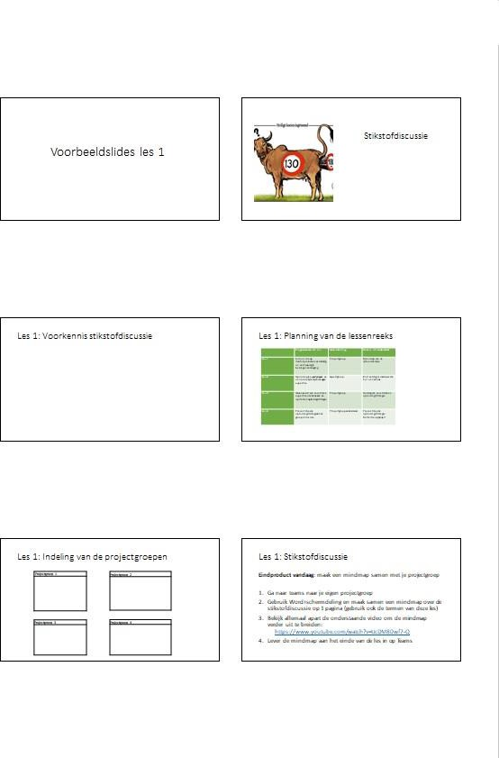

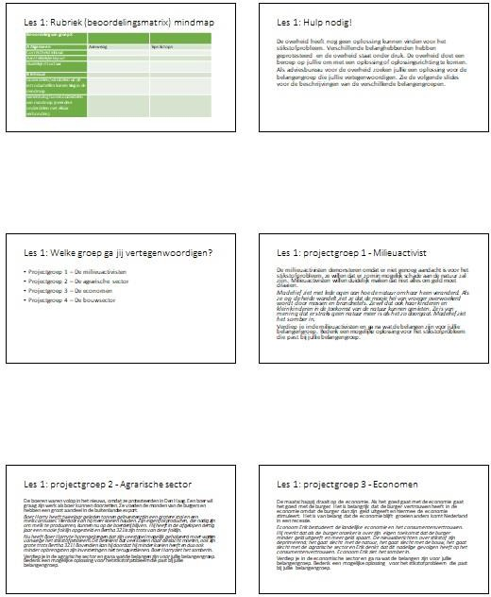

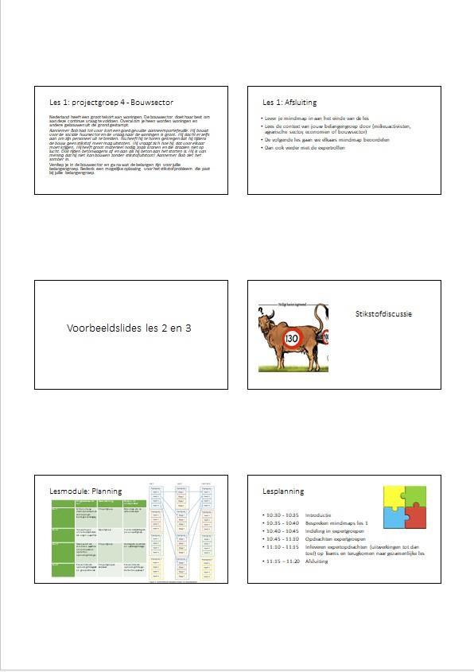

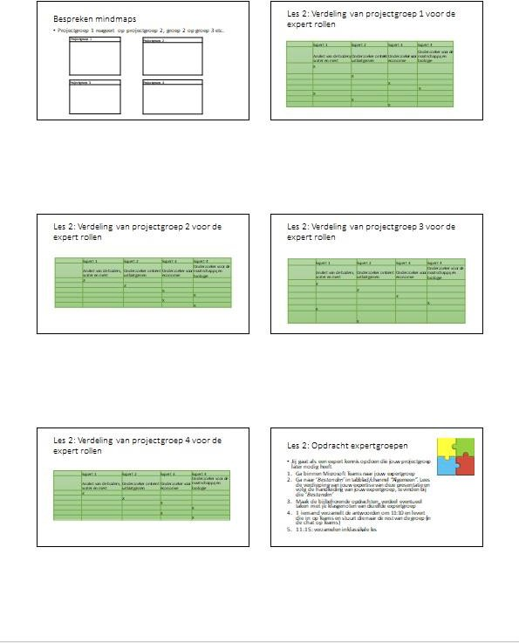

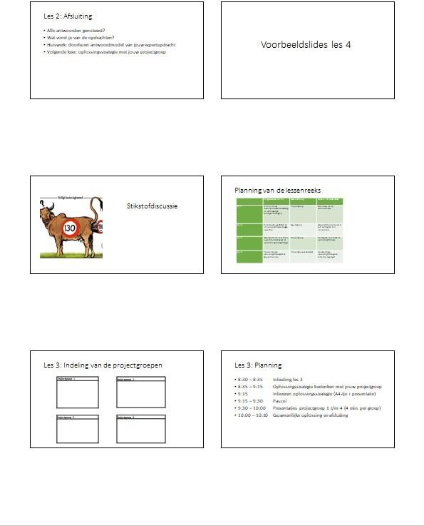

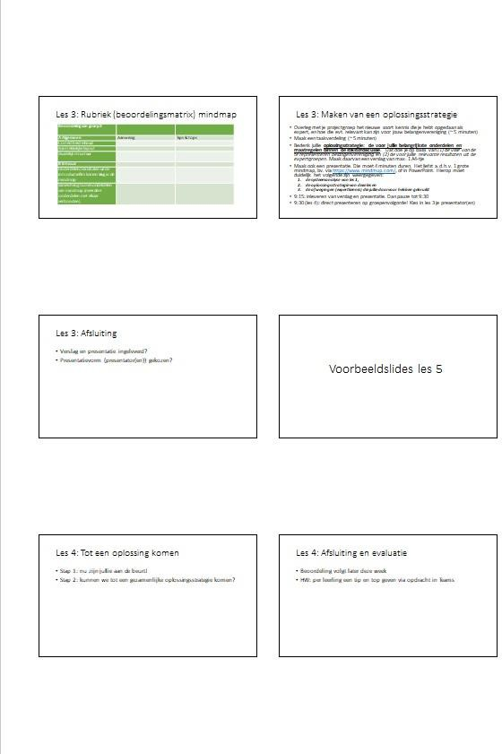

## Appendix E: Uitwerking Argumenten video bij les 1

Link naar introductiefilm: https://[www.bing.com/videos/search?q=stikstof+probleem+nederland&view=detail&mid=C45BFC66D67C5580702FC45BFC](http://www.bing.com/videos/search?q=stikstof%2Bprobleem%2Bnederland&view=detail&mid=C45BFC66D67C5580702FC45BFC) 66D67C5580702F&FORM=VIRE

##### Analyse van de video

Wat is stikstof? Stikstof is een gas dat voor 78% in de lucht zit.

###### *Probleem:*

Reactief stikstof is het probleem of ons stikstofbeleid voldoet niet aan de Europese natuurwetgeving.

###### *Agrarische sector*

Boeren mogen niet uitbreiden.

Ammoniak zit in kunstmest en mest is noodzakelijk voor de groeiende wereldbevolking. Hoe meer mest je hebt, hoe meer ammoniak verlies je hebt naar de lucht, bodem en de natuur.

Boeren mogen geen stallen uitbreiden.

###### *Milieuactivisten*

De stikstofuitstoot is een ramp voor de natuur. Hoe meer mest je hebt, hoe meer ammoniak verlies je hebt naar de lucht, bodem en de natuur.

Om de natuurkwaliteit te behouden, dan moet de stikstofuitstoot gehalveerd worden. Door gebrek aan stikstof is er een rijkdom aan planten ontstaan.

Wanneer er meer stikstof in de natuur komt, dan verzuurt de bodem en dat kan leiden tot sterfte van planten. Wanneer er meer stikstof in de natuur komt, dan kunnen bepaalde plantensoorten heel hard groeien, zoals bramen, grassen en brandnetels. Die kunnen alles overwoekeren en daardoor kunnen zeldzame planten verdwijnen.

Er ontstaat een monocultuur aan planten.

Als de planten verdwijnen, dan verdwijnen de vlinders, de insecten, de bijen en op den duur de dieren die daarvan afhankelijk zijn.

Het is een broeikasgas, wat bijdraagt aan klimaatverandering. Het tast de ozonlaag aan.

Vervuiling van water.

###### *Bouwsector*

We stoten veel te veel stikstof uit.

Verbranding van fossiele brandstof bij het verkeer of de industrie. Nederland is een dichtbevolkt land en stoot heel veel stikstof uit. Het draagt bij aan fijnstof.

Het is een broeikasgas, wat bijdraagt aan klimaatverandering. Het tast de ozonlaag aan.

###### *Economen*

Duizenden bouwprojecten liggen stil. Snelwegen mogen niet worden uitgebreid.

###### *RIVM/Burgers*

Als de planten verdwijnen, dan verdwijnen de vlinders, de insecten, de bijen en op den duur de dieren die daarvan afhankelijk zijn.

Het is een broeikasgas, wat bijdraagt aan klimaatverandering.

Het tast de ozonlaag aan.

Vervuiling van water.

Verbranding van fossiele brandstof bij het verkeer of de industrie. Nederland is een dichtbevolkt land en stoot heel veel stikstof uit. Het draagt bij aan fijnstof.

Duizenden bouwprojecten liggen stil. Snelwegen mogen niet worden uitgebreid.